

**ΟΔΗΓΙΕΣ ΧΡΗΣΗΣ & ΕΓΚΑΤΑΣΤΑΣΗΣ ΛΕΒΗΤΑ ΣΤΕΡΕΩΝ ΚΑΥΣΙΜΩΝ MW-PRO**

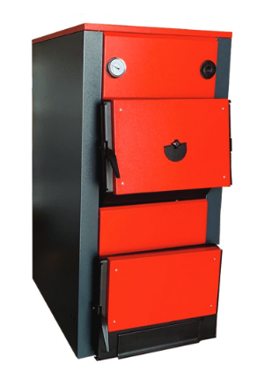

**ΕΠΙΣΤΟΛΗ ΠΡΟΣ ΤΕΧΝΙΚΟΥΣ ΥΔΡΑΥΛΙΚΩΝ ΕΓΚΑΤΑΣΤΑΣΕΩΝ**

**Αγαπητοί συνεργάτες, οι λέβητες στερεών καυσίμων της MYTHERM είναι κατασκευασμένοι με τρόπο που εξασφαλίζει εξαιρετικά ασφαλή λειτουργία με την μεγαλύτερη δυνατή εξοικονόμηση ενέργειας και ένα άνετο και ευχάριστο περιβάλλον για τον τελικό χρήστη.**

**Πριν από την εγκατάσταση και χρήση της μονάδας παρακαλούμε να διαβάσετε προσεκτικά αυτές τις οδηγίες για να διασφαλιστεί η σωστή χρήση της συσκευής. Αφού χρησιμοποιήσετε αυτό τον οδηγό αποθηκεύστε τον σε ασφαλές μέρος και κρατήστε τον για μελλοντική χρήση.**

**Αν χρειάζεστε τεχνικές συμβουλές ή υπηρεσίες συντήρησης, επικοινωνήστε με το τεχνικό τμήμα της βιομηχανίας MYTHERM και αυτό θα σας απαντήσει σε όποιο τεχνικό θέμα έχετε απορία ή ερώτηση. Η βιομηχανία MYTHERM βασίζεται σε εσάς και θα χαρεί να σας γνωρίσει και από κοντά ώστε να σας παρέχει πάντα την καλύτερη δυνατή εξυπηρέτηση.**

**MYTHERM IKE**

**BI.ΠΕ. ΣΙΝΔΟΥ**

**Ο.Τ. 49 – ΕΙΣΟΔΟΣ Δ**

**57022 ΘΕΣΣΑΛΟΝΙΚΗ**

**ΤΗΛ. 2311 829 500**

**ΕΜΑΙL : info@mytherm.gr**

**Η Εταιρεία MYTHERM διατηρεί το δικαίωμα τροποποίησης του περιεχομένου του οδηγού χρήσης χωρίς προειδοποίηση.**

Περιεχόμενα :

1.Γενικά.....................................................................................................................σελ. 04

2.Ασφάλεια.................................................................................................................σελ. 04

3.Περιεχόμενα συσκευασίας.........................................................................................σελ. 06

4.Τεχνικά χαρακτηριστικά............................................................................................σελ. 06

5.Οδηγίες εγκατάστασης..............................................................................................σελ. 08

6.Οδηγίες χρήσης........................................................................................................σελ. 11

7.Ηλεκτρονικός πίνακας...............................................................................................σελ. 12

8.Καπνοδόχος.............................................................................................................σελ. 20

9.Καυστήρας Pellet MS................................................................................................σελ. 22   
10.Συντήρηση............................................................................................................σελ. 36

11.Παράρτημα εγγύησης.............................................................................................σελ. 38

12.Πιθανές δυσλειτουργίες και αντιμετώπιση.................................................................σελ. 39

1. ΓΕΝΙΚΑ

Η εταιρία MYTHERM σας ευχαριστεί για την εμπιστοσύνη που δείξατε στα προϊόντα της. Στο παρόν έντυπο θα βρείτε οδηγίες για την σωστή & ασφαλή εγκατάσταση αλλά και χρήση του λέβητα. Οδηγίες συντήρησης, αλλά και συμβουλές αποφυγής λαθών. Τέλος θα βρείτε οδηγίες ασφαλείας, όπως αυτές ορίζονται από την κείμενη εγχώρια και ευρωπαϊκή νομοθεσία.

Το εγχειρίδιο αυτό πρέπει να φυλάσσεται επιμελώς, να είναι διαθέσιμο ανά πάσα στιγμή και σε περίπτωση μεταπώλησης του λέβητα να παραδοθεί στο νέο χρήστη. Οι οδηγίες που αναφέρονται είναι υποχρεωτικές και δεσμευτικές προς την εγγύηση του λέβητα. Αν δεν τηρηθούν οι οδηγίες και χρησιμοποιηθούν υλικά – εξαρτήματα μη εγκεκριμένα από την κατασκευάστρια εταιρία, τότε αυτή δεν παρέχει εγγύηση και δεν φέρει καμία απολύτως ευθύνη για την ασφαλή και εύρυθμη λειτουργία του λέβητα.

Ο λέβητας στερεών καυσίμων σειράς MW PRO της MyTherm αποτελεί ένα σύγχρονο μοντέλο λέβητα νερού – ξύλου εκμεταλλευόμενο την ενέργεια των καυσαερίων εξαναγκάζοντας τα, να εκτελέσουν πέντε διαδρομές πριν απορριφθούν στο περιβάλλον. Είναι σχεδιασμένος έτσι ώστε να προσφέρει στον τελικό χρήστη, μια ασφαλή και εύρυθμη λειτουργία παρέχοντας παράλληλα υψηλή απόδοση, οικονομία καυσίμου και υψηλή αντοχή στο χρόνο. Μια ακόμα προσφορά του, που οφείλεται στον σχεδιασμό του, είναι η προαιρετική ύπαρξη καυστήρα pellet δίνοντας στον τελικό χρήστη, την επιλογή εναλλαγής καυσίμου για την θέρμανση του κτιρίου του. Κάθε λέβητας διαθέτει βάσει σχεδίασης μεγάλο θάλαμο καύσης, ώστε να εξασφαλίζεται με τον τρόπο αυτό, η βελτιστοποίηση των συνθηκών της καύσης. Η διευρυμένη ανοιγόμενη θύρα, παρέχει εύκολη πρόσβαση στο χώρο καύσης, καθώς και ευκολία κατά τη συντήρηση – καθαρισμό.

Είναι κατασκευασμένος με πιστοποιημένα χαλυβοελάσματα υψηλής ποιότητας και αντοχής. Οι εννέα διαθέσιμες επιλογές ισχύος του, θα ικανοποιήσουν κάθε εύλογη απαίτηση θέρμανσης ενός κτιρίου. Η ισχυρή θερμομόνωση από πάπλωμα πετροβάμβακα συμβάλει στην μονοδιάστατη ροή ενέργειας από την καύση, προς το νερό που αποτελεί το μέσο μεταφοράς θερμότητας, από το λέβητα προς το κτίριο.

Τέλος η εταιρία MyTherm, προσφέρει μαζί με το προϊόν, ανάλογα με την επιλογή του τελικού χρήστη, θερμοστατική βαλβίδα, η οποία ρυθμίζει μηχανικά το άνοιγμα (τάμπερ) του στομίου διέλευσης του αέρα καύσης επηρεάζοντας τη ρύθμιση της θερμοκρασίας του νερού, σε συνεργασία με το προ-ρυθμισμένο τάμπερ αέρα στην έξοδο της καπνοδόχου, επιτυγχάνοντας έτσι την αποφυγή υπερθέρμανσης ή ηλεκτρονικό πίνακα και ανεμιστήρα επιτυγχάνοντας έτσι την βέλτιστη ρύθμιση καύσης άρα και θερμοκρασίας.

1. ΑΣΦΑΛΕΙΑ

Στο κεφάλαιο αυτό, γίνεται μια γενική υπόδειξη στο θέμα της ασφάλειας, παρακάτω στα επόμενα κεφάλαια θα βρείτε επιμέρους συστάσεις και συμβουλές αντιμετώπισης διαφόρων καταστάσεων, σχετικά με μια πιθανή δυσλειτουργία του λέβητα.

Πριν από οποιαδήποτε ενέργεια εγκατάστασης, συντήρησης, καθαρισμού, λειτουργίας θα πρέπει να διαβαστεί και να κατανοηθεί το παρόν έντυπο οδηγιών. Όλες οι ενέργειες θα πρέπει να είναι σύμφωνες, με αυτά που περιγράφονται στα κεφάλαια παρακάτω. Σε διαφορετική περίπτωση, η κατασκευάστρια εταιρία δεν φέρει καμία ευθύνη, για την ασφάλεια και αντοχή της συσκευής.

Πριν ξεκινήσει η διαδικασία της εγκατάστασης, θα πρέπει ο χρήστης να ελέγξει αν το δάπεδο του λεβητοστασίου / χώρου εγκατάστασης του λέβητα στερεών καυσίμων είναι σε θέση να αντέξει το βάρος αυτού. Το βάρος, οι διαστάσεις καθώς και πληθώρα άλλων πληροφοριών του προϊόντος αναφέρονται παρακάτω στον πίνακα Τεχνικών Χαρακτηριστικών (βλ. Κεφ. 4). Αν ο χρήστης δεν είναι σε θέση να κάνει την ανωτέρω εκτίμηση, θα πρέπει να συμβουλευτεί είτε τον πιστοποιημένο εγκαταστάτη είτε Πολιτικό Μηχανικό. Αν το δάπεδο δεν είναι σε θέση να αντέξει την κατανομή βάρους του λέβητα μπορεί να χρησιμοποιηθεί ειδικός δίσκος κατανομής φορτίων ή άλλες εξειδικευμένες λύσεις. Επίσης προσοχή στο θέμα του βάρους πρέπει να δοθεί και στο κομμάτι της μεταφοράς. Από την εταιρία ο λέβητας παραδίδεται σε ξυλοπαλέτα. Θα πρέπει να ελέγξετε και να βεβαιωθείτε πως η συσκευή ανύψωσης και μεταφοράς μπορεί να αντέξει και να διαχειριστεί το βάρος του λέβητα.

Η εγκατάσταση του λέβητα και της καπνοδόχου καθώς και οι εργασίες ρύθμισης και εκτεταμένης συντήρησης, πρέπει να γίνει από πιστοποιημένο και εγκεκριμένο αδειούχο εγκαταστάτη.

Ο εγκαταστάτης οφείλει να εξασφαλίσει την εγκατάσταση του λέβητα σύμφωνα με τα Ευρωπαϊκά πρότυπα και κανονισμούς εξασφαλίζοντας στον τελικό χρήστη, μια εγκατάσταση ασφαλή χωρίς διαρροές και ορθά ρυθμισμένη. Επίσης ο εγκαταστάτης οφείλει να υποδείξει στον χρήστη, πώς να εκκινεί και να χρησιμοποιεί τον λέβητα με ασφαλή τρόπο καθώς και σε τι πράξεις πρέπει να προβεί σε βασικές περιπτώσεις δυσλειτουργίας.

Ο λέβητας μπορεί να χρησιμοποιηθεί μόνο για την λειτουργία που έχει σχεδιαστεί και σύμφωνα με τις υποδείξεις του εγχειριδίου αυτού.

Μην αποθηκεύεται καύσιμα ή εύφλεκτα υλικά στο χώρο του λεβητοστασίου.

Έχετε πάντα στο λεβητοστάσιο σας, έναν πυροσβεστήρα με κατασβεστική ικανότητα υλικών, κατάλληλη και όμορη με τα υλικά τα οποία βρίσκονται στο χώρο σας.

Βεβαιωθείτε για την αρτιότητα της εγκατάστασης σας. Αν παρατηρήσετε απογυμνωμένα καλώδια εκτεθειμένα, διαρροές ή έμφραξη σε καπνοδόχο και εξαερισμό λεβητοστασίου, πρέπει άμεσα να καλέσετε τον τεχνικό και να αποκαταστήσετε την ασφαλή λειτουργία.

Βεβαιωθείτε για την λειτουργία των ασφαλιστικών διατάξεων της εγκατάστασης σας, καθώς και για την επιθυμητή πίεση του δικτύου σας. Η πίεση σχετίζεται άμεσα με την διαστολή του νερού. Συνεπώς αν ο τύπος της εγκατάστασης σας, είναι κλειστός και έχετε κλειστό δοχείο διαστολής, θα πρέπει να βεβαιωθείτε πως λειτουργεί και είναι ενδεδειγμένο για την πίεση λειτουργίας. Αν ο τύπος της εγκατάστασης σας, είναι ανοιχτός και διαθέτετε ανοιχτό δοχείο διαστολής, θα πρέπει να ελέγξετε την στάθμη του νερού εντός του καθώς και την κατάσταση των εξαρτημάτων, όπως πχ του φλοτέρ.

Αν για οποιονδήποτε λόγο, δείτε κάτι στην εγκατάσταση σας που σας κινεί υποψίες δυσλειτουργίας ή μη ασφαλούς λειτουργίας, μη διστάσετε να καλέσετε έναν πιστοποιημένο τεχνικό ή τον εγκαταστάτη του προϊόντος σας.

Όλοι όσοι εμπλέκονται και βρίσκονται στο χώρο της εγκατάστασης κατά την ενέργεια αυτής θα πρέπει να φέρουν ατομικά μέσα προστασίας.

Μην αφήνεται ανηλίκους και άτομα που δεν μπορούν να κατανοήσουν τους κινδύνους που εγκυμονούν οι ενέργειές τους, να βρίσκονται στο χώρο του λεβητοστασίου και να έρθουν σε επαφή με το λέβητα, τα εξαρτήματα του, καθώς και με τα υλικά συσκευασίας.

1. ΠΕΡΙΕΧΟΜΕΝΑ ΣΥΣΚΕΥΑΣΙΑΣ

Ο λέβητας στερεών καυσίμων παραδίδεται σε ξυλοπαλέτα από την εταιρία. Η συσκευασία περιλαμβάνει την έκδοση του λέβητα που επιθυμεί ο τελικός χρήστης τόσο σε μέγεθος ισχύος όσο και ρυθμίσεων καύσης (ηλεκτρονικός πίνακας ρύθμισης με ανεμιστήρα, θερμοστατική βαλβίδα με αλυσίδα ή καυστήρα pellet), οδηγίες χρήσης & εγκατάστασης και έντυπο εγγύησης.

1. ΤΕΧΝΙΚΑ ΧΑΡΑΚΤΗΡΙΣΤΙΚΑ

|  |  |  |  |  |  |  |  |  |  |
| --- | --- | --- | --- | --- | --- | --- | --- | --- | --- |
| Τύπος MW PRO | 35 | 45 | 65 | 80 | 100 | 125 | 150 | 200 | 250 |
| Ισχύς (KW) | 35 | 45 | 65 | 80 | 100 | 125 | 150 | 200 | 250 |
| Βάρος (Kg) | 260 | 300 | 350 | 415 | 470 | 495 | 530 | 1.320 | 1.400 |
| Βάρος νερού στο λέβητα (Kg) | 123 | 141 | 164 | 182 | 209 | 248 | 334 | 588 | 610 |
| Διάμετρος καπνοδόχου (mm) | 180 | | 200 | | 220 | | | 300 | |
| Υδραυλικές συνδέσεις | 1 1/4’’ | | | | 2’’ | | | DN80 | |
| Αντίθληψη λέβητα (Pa) | 15 | 20 | 25 | 28 | 28 | 30 | 32 | 35 | 38 |
| Πλάτος (mm) | 500 | 600 | 660 | 740 | 780 | 840 | 900 | 1.160 | 1.160 |
| Βάθος (mm) | 715 | 715 | 775 | 815 | 850 | 850 | 850 | 1.336 | 1.436 |
| Συνολικό βάθος (mm) | 1.000 | 1.000 | 1.100 | 1.150 | 1.200 | 1.200 | 1.200 | 1.750 | 1.850 |
| Ύψος (mm) | 1.240 | 1.240 | 1.340 | 1.320 | 1.420 | 1.420 | 1.420 | 1.840 | 1.840 |
| Άνοιγμα πόρτας Π Χ Υ (mm) | 320x220 | 420x220 | 460x180 | 460x180 | 460x240 | 500x240 | 600x250 | 800x250 | 800x250 |

4.1 Πίνακας τεχνικών χαρακτηριστικών σειράς MWS λεβήτων στερεών καυσίμων.

Στον παραπάνω πίνακα, αναφέρονται όλα τα απαραίτητα στοιχεία του εκάστοτε λέβητα στερεών καυσίμων σειράς MW-PRO. Στον υπολογισμό του βάρους, δεν υπολογίζεται η ύπαρξη ηλεκτρονικού πίνακα, ανεμιστήρα, καυστήρα pellet καθώς και επιπρόσθετων ασφαλιστικών υδραυλικών εξαρτημάτων.

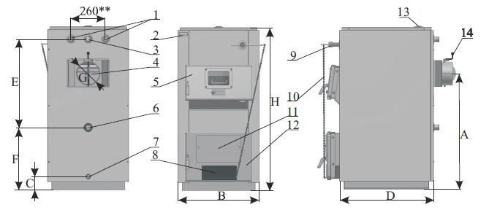

Εικόνα 4.1 Αναφορά βασικών τμημάτων του λέβητα.

|  |  |
| --- | --- |
| Συμβολισμός | Επεξήγηση |
| 1 | Παροχές θερμικής προστασίας |
| 2 | Θερμόμετρο |
| 3 | Έξοδος νερού θέρμανσης |
| 4 | Στόμιο (τάμπερ) απαγωγής καυσαερίων |
| 5 | Θύρα τροφοδοσίας καυσίμου |
| 6 | Επιστροφή νερών από το δίκτυο |
| 7 | Πλήρωση - Εκκένωση νερών |
| 8 | Στόμιο παροχής αέρα |
| 9 | Θερμοστατική βαλβίδα |
| 10 | Αλυσίδα σύνδεσης |
| 11 | Θύρα προσάρτησης καυστήρα pellet |
| 12 | Θύρα καθαρισμού θαλάμου καύσης |
| 13 | Παροχή τοποθέτησης βαλβίδας ασφαλείας |
| 14 | Λαβή μηχανικής ρύθμισης τάμπερ καυσαερίων |

Πίνακας 4.2 Επεξήγηση βασικών τμημάτων του λέβητα.

|  |  |  |  |  |  |  |  |  |
| --- | --- | --- | --- | --- | --- | --- | --- | --- |
| ΤΥΠΟΣ | ΔΙΑΣΤΑΣΕΙΣ (mm) | | | | | | | |
| A | B | C | D | E | F | H | G |
| MWPRO 35 | 880 | 500 | 100 | 715 | 710 | 470 | 1240 | Ø180 |
| MWPRO 45 | 880 | 600 | 100 | 715 | 710 | 470 | 1240 | Ø180 |
| MWPRO 65 | 920 | 660 | 100 | 775 | 710 | 470 | 1340 | Ø200 |
| MWPRO 80 | 965 | 740 | 80 | 815 | 710 | 450 | 1320 | Ø200 |
| MWPRO 100 | 1080 | 780 | 80 | 850 | 870 | 450 | 1420 | Ø220 |
| MWPRO 125 | 1080 | 840 | 80 | 850 | 870 | 450 | 1420 | Ø220 |
| MWPRO 150 | 1080 | 900 | 90 | 850 | 870 | 450 | 1420 | Ø220 |
| MWPRO 200 | 1080 | 1160 | 80 | 1336 | 870 | 450 | 1840 | Ø300 |
| MWPRO 250 | 1080 | 1160 | 80 | 1436 | 870 | 450 | 1840 | Ø300 |

Πίνακας 4.3 Επεξήγηση βασικών διαστάσεων του λέβητα.

1. ΟΔΗΓΙΕΣ ΕΓΚΑΤΑΣΤΑΣΗΣ

Η εργασία της εγκατάστασης του λέβητα, πραγματοποιείτε από αδειούχο πιστοποιημένο εγκαταστάτη. Αρχικά πρέπει να γίνει εκτίμηση της αντοχής του δαπέδου του λεβητοστασίου, δηλαδή αν είναι σε θέση να υποστεί το βάρος του λέβητα. Σε περίπτωση που η υπάρχουσα κατασκευή δεν είναι σε θέση να διαχειριστεί το βάρος του λέβητα και της υδραυλικής εγκατάστασης, μπορεί να χρησιμοποιηθεί ένας δίσκος κατανομής φορτίων ή κάποια άλλη εξειδικευμένη λύση που θα προτείνει πτυχιούχος Μηχανικός.

Ο λέβητας τοποθετείτε σε πλάκα οπλισμένου σκυροδέματος πάχους 60-100 mm. Η θέση τοποθέτησης του λέβητα, πρέπει να εξασφαλίζει επαρκή απόσταση απ’ όλες τις πλευρές του, που θα διευκολύνει εργασίες καθαρισμού, συντήρησης ακόμα και αντικατάστασης εξαρτημάτων της υδραυλικής εγκατάστασης. Για τον λόγο αυτό έχουν οριστεί κάποιοι περιορισμοί αποστάσεων οι οποίοι φαίνονται στην εικόνα 5.1 παρακάτω.

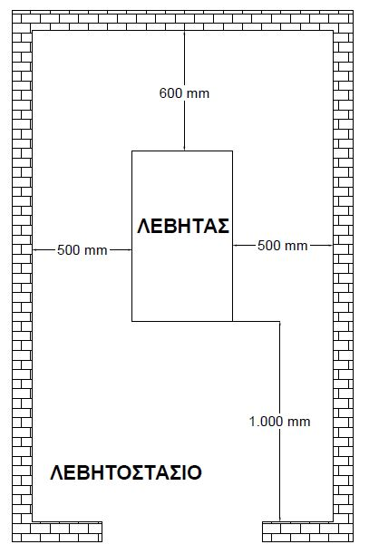

Εικόνα 5.1 Ελάχιστες αποστάσεις κατά την εγκατάσταση λέβητα.

Ανεξαρτήτως της έκδοσης του λέβητα ως προς τον εξοπλισμό που φέρει, την ικανότητα ισχύος και το είδος της υδραυλικής εγκατάστασης που θα επιλεγεί, ο εγκαταστάτης οφείλει να εξασφαλίσει τον επαρκή αερισμό του λεβητοστασίου για την ορθή λειτουργία του λέβητα. Επίσης η εγκατάσταση θα πρέπει να είναι εναρμονισμένη σύμφωνα με τα Ευρωπαϊκά πρότυπα και κανονισμούς που ορίζει η Ευρωπαϊκή και Ελληνική νομοθεσία. Σε κάθε τύπο εγκατάστασης (κλειστό / ανοικτό) που θα επιλεγεί, ο εγκαταστάτης οφείλει να εφαρμόσει ενέργειες ελαχιστοποίησης του φαινομένου της συμπύκνωσης. Παρακάτω υπάρχουν εικόνες με παραδείγματα για κάθε τύπο εγκατάστασης από την κατασκευάστρια εταιρία που σε κάθε περίπτωση προτείνεται η χρήση βαλβίδας ανάμιξης των νερών προσαγωγής και εξαγωγής του λέβητα, ώστε η Διαφορά Θερμοκρασίας αυτών, να πάρει την μικρότερη δυνατή τιμή. Τα εξαρτήματα που θα χρησιμοποιηθούν, θα πρέπει να έχουν πιστοποιημένη ικανότητα να διαχειριστούν την θερμοκρασία και την πίεση της εγκατάστασης. Σε κάθε περίπτωση η εγκατάσταση πρέπει να φέρει ασφαλιστικές διατάξεις και όργανα μέτρησης (π.χ. μανόμετρο) χωρίς να παρεμβάλετε κάποια βάνα και να είναι απαλλαγμένη από αέρα. Η πρώτη έναυση πραγματοποιείτε με σταδιακή τροφοδοσία καυσίμου. Ανάλογα με τον εξοπλισμό που φέρει η έκδοση του λέβητα, ο εγκαταστάτης οφείλει να πραγματοποιήσει την κατάλληλη ρύθμιση είτε μηχανική στο τάμπερ εισόδου αέρα και εξαγωγής καυσαερίων είτε ηλεκτρονική στον πίνακα ελέγχου του ανεμιστήρα καθώς και του καυστήρα pellet αν διατίθεται στην έκδοση, ώστε οι ρύποι των αποδιδόμενων προς το περιβάλλον καυσαερίων να είναι εντός των ορίων που ορίζει η νομοθεσία.

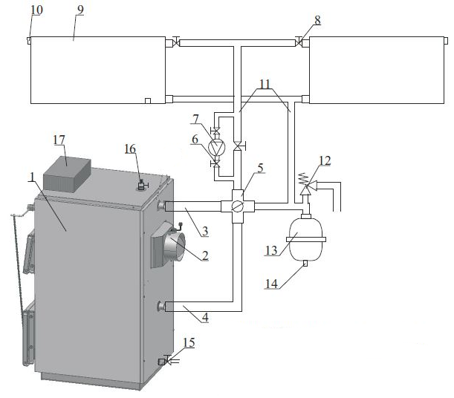

Εικόνα 5.2 Παράδειγμα εγκατάστασης κλειστού τύπου.

|  |  |  |  |
| --- | --- | --- | --- |
| Αριθμός | Επεξήγηση | Αριθμός | Επεξήγηση |
| 1 | Λέβητας στερεών καυσίμων | 10 | Βαλβίδα εξαερισμού |
| 2 | Στόμιο προσάρτησης καπνοδόχου | 11 | Γραμμές ασφαλείας |
| 3 | Έξοδος νερού θέρμανσης | 12 | Βαλβίδα ασφαλείας |
| 4 | Επιστροφή από το δίκτυο | 13 | Κλειστό δοχείο διαστολής |
| 5 | Βάνα ανάμειξης | 14 | Βαλβίδα εξαερισμού |
| 6 | Βάνα | 15 | Πλήρωση / Εκκένωση |
| 7 | Κυκλοφορητής | 16 | Βαλβίδα ασφαλείας |
| 8 | Βάνα | 17 | Ηλεκτρονικός πίνακας |
| 9 | Θερμαντικό σώμα |  | |

Πίνακας 5.Α Επεξήγηση συμβόλων εγκατάστασης κλειστού τύπου.

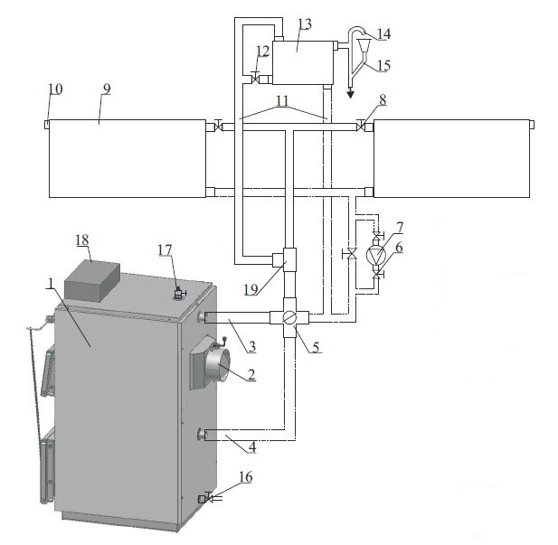

Εικόνα 5.3 Παράδειγμα εγκατάστασης ανοιχτού τύπου.

|  |  |  |  |
| --- | --- | --- | --- |
| Αριθμός | Επεξήγηση | Αριθμός | Επεξήγηση |
| 1 | Λέβητας στερεών καυσίμων | 11 | Γραμμές ασφαλείας |
| 2 | Στόμιο προσάρτησης καπνοδόχου | 12 | Βάνα διακοπής |
| 3 | Έξοδος νερού θέρμανσης | 13 | Ανοικτό δοχείο διαστολής |
| 4 | Επιστροφή από το δίκτυο | 14 | Σωλήνας εξαερισμού |
| 5 | Βάνα ανάμειξης | 15 | Σωλήνας υπερχείλισης |
| 6 | Βάνα | 16 | Πλήρωση - Εκκένωση |
| 7 | Κυκλοφορητής | 17 | Βαλβίδα ασφαλείας |
| 8 | Βάνα | 18 | Ηλεκτρονικός πίνακας |
| 9 | Θερμαντικό σώμα | 19 | Ταφ |
| 10 | Βαλβίδα εξαέρωσης |  | |

Πίνακας 5.Β Επεξήγηση συμβόλων εγκατάστασης ανοιχτού τύπου.

1. ΟΔΗΓΙΕΣ ΧΡΗΣΗΣ

Στο κεφάλαιο αυτό παρέχονται ορισμένες συμβουλές, που σκοπό έχουν την αποφυγή λαθών. Ο λέβητας στερεών καυσίμων MW-PRO της MyTherm είναι σχεδιασμένος και κατασκευασμένος ώστε να καταναλώνει στερεά καύσιμα. Τα προβλεπόμενα καύσιμα σύμφωνα με τον κατασκευαστή είναι καυσόξυλα, pellet και κάρβουνο μέτριας θερμιδικής αξίας. Καθένα από αυτά τα καύσιμα, πρέπει να έχει μικρό ποσοστό υγρασίας στο εσωτερικό και το ποσοστό αυτό να κυμαίνεται μεταξύ 15 – 20%. Για να επιτευχτεί αυτό, το καύσιμο θα πρέπει να αποθηκεύεται σε αεριζόμενο χώρο και σκεπασμένο ώστε να μην προσβάλετε από υγρασία. Σε κατάσταση αποθήκευσης, πρέπει να μείνει για τουλάχιστον δύο χρόνια από την στιγμή κοπής και επεξεργασίας ώστε να προλάβει να αποβάλει την υγρασία, από το εσωτερικό του, πριν τη χρησιμοποίηση του. Στην περίπτωση που χρησιμοποιηθούν καύσιμα μεγαλύτερης της επιτρεπόμενης υγρασίας, κατά την καύση θα παρατηρηθεί το φαινόμενο της συμπύκνωσης. Η συμπύκνωση επηρεάζει άμεσα τη διάρκεια ζωής του λέβητα μειώνοντας την καθώς και το βαθμό απόδοσης του, μειώνοντας τον επίσης.

Αυτά που θα απασχολήσουν το χρήστη είναι η χρήση ενός ποιοτικού καυσίμου και η κατανάλωση αυτού. Αξίζει να αναφερθεί πως όλα τα καυσόξυλα που κυκλοφορούν στην αγορά δεν έχουν την ίδια θερμογόνο δύναμη, συνεπώς επιλέγοντας ξύλα προερχόμενα από ένα τύπο δέντρου μπορεί να προσφέρουν μικρότερη κατανάλωση, λόγω της υψηλότερης θερμιδικής απόδοσης τους. Παράγοντες οι οποίοι επηρεάζουν την κατανάλωση καυσίμου είναι το είδος, το μέγεθος και ο χρόνος καύσης. Για το είδος έγινε λόγος, ως προς την θερμογόνο δύναμη του εκάστοτε τύπου. Η εταιρία δεν φέρει καμία ευθύνη για τον τύπο καυσίμου που θα χρησιμοποιηθεί στο λέβητα. Όσο αφορά το μέγεθος, στην αρχή ο λέβητας τροφοδοτείτε με μικρής διαμέτρου καυσόξυλα ως προσάναμα, στη συνέχεια με μεγαλύτερης διαμέτρου για την συντήρηση της φλόγας και τη δημιουργία θράκας και τέλος με μεγάλης διαμέτρου ξύλα όχι όμως μεγαλύτερης από τη διάσταση του στομίου προσαγωγής από την επάνω πόρτα προς το θάλαμο καύσης. Ο χρόνος καύσης εξαρτάται από το είδος του καυσίμου και τις συνθήκες καύσης. Οι συνθήκες καύσης επηρεάζονται άμεσα από την ποσότητα του παρεχόμενου αέρα και το ρυθμό απαγωγής των καυσαερίων. Συνεπώς μεταβάλλοντας τις ρυθμίσεις προσαγωγής νωπού αέρα και απαγωγής καυσαερίων, είτε μηχανικά από τα τάμπερ ρύθμισης είτε ηλεκτρονικά από τον πίνακα ελέγχου της συσκευής, ανάλογα των καιρικών συνθηκών που επικρατούν μπορεί να επιτευχτεί η μέγιστη δυνατή εξοικονόμηση καυσίμου.

Η διαδικασία της χρήσης είναι απλή. Ανοίγοντας την κάτω θύρα του λέβητα και την προστατευτική μεταλλική σχάρα, τοποθετείτε στερεό προσάναμα της επιλογής σας (π.χ. διπλωμένες σε σφαίρα εφημερίδες ή εμποτισμένο με οινόπνευμα βαμβάκι κ.α.) στον καθαρό πυθμένα του θαλάμου καύσης. Επάνω από το προσάναμα τοποθετούνται ξύλα μικρού μεγέθους και διαμέτρου. Με προσοχή πραγματοποιείτε την έναυση του προσανάματος και κλείνεται την προστατευτική σχάρα και πόρτα του λέβητα. Στη συνέχεια γίνεται πλήρωση καυσίμου από την επάνω πόρτα μέσω του στομίου που οδηγεί στο θάλαμο καύσης. Απαγορεύεται η υπερπλήρωση καυσίμου. Το καύσιμο υλικό πρέπει να τίθεται στον πυθμένα του θαλάμου καύσης και το μέγεθος καθώς και η ποσότητα της καύσιμης ύλης δεν πρέπει να ξεπερνά τα όρια του θαλάμου καύσης. Αν δημιουργηθεί συσσώρευση καυσίμου από το θάλαμο καύσης προς την θύρα πλήρωσης, εγκυμονεί κίνδυνο υπερθέρμανσης και αποσταθεροποίησης της ασφάλειας της εγκατάστασης.

Να τηρούνται πιστά οι οδηγίες συντήρησης και να παίρνονται Μέσα Ατομικής Προστασίας κατά την έναυση και τροφοδοσία του λέβητα.

7. ΗΛΕΚΤΡΟΝΙΚΟΣ ΠΙΝΑΚΑΣ ΕΛΕΓΧΟΥ

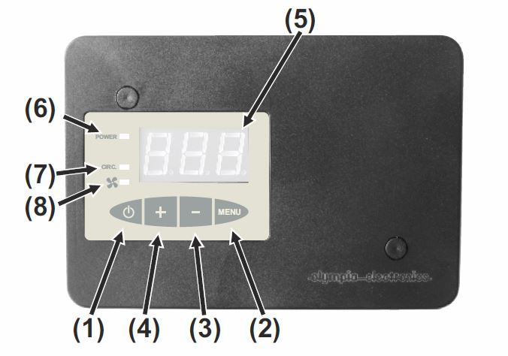

Εικόνα 7.1 Επεξήγηση στοιχείων ηλεκτρονικού πίνακα

|  |  |
| --- | --- |
| 1)Διακόπτης ενεργοποίησης / απενεργοποίησης της συσκευής. | 5)Οθόνη ενδείξεων LED. |
| 2)Πλήκτρο επιλογής ρυθμίσεων. | 6)Ένδειξη τάσης δικτύου. |
| 3)Πλήκτρο μείωσης επιλεγμένης τιμής. | 7)Ένδειξη λειτουργίας κυκλοφορητή. |
| 4)Πλήκτρο αύξησης επιλεγμένης τιμής. | 8)Ένδειξη λειτουργίας ανεμιστήρα. |

**Βασικές ρυθμίσεις**

Όταν η μονάδα τροφοδοτηθεί με τάση δικτύου, ανάβουν όλα τα ενδεικτικά LED καθώς και όλα τα τμήματα της οθόνης. Στη συνέχεια εμφανίζεται στην οθόνη ο εργοστασιακός αριθμός, ενώ στιγμιαία ακούγεται ο βομβητής του πίνακα. Τέλος η μονάδα τίθεται σε λειτουργία αναμονής εμφανίζοντας στην οθόνη 3.JPG.

Στο σημείο αυτό μπορούν να γίνουν όλες οι απαραίτητες ρυθμίσεις προσαρμογής, σύμφωνα με τις απαιτήσεις της εγκατάστασης καθώς και του μεγέθους ισχύος του εκάστοτε λέβητα στερεών καυσίμων σειράς MW PRO. Για την εισαγωγή και την περιήγηση στον κατάλογο ρυθμίσεων (Settings Menu) πρέπει να πιεσθεί παρατεταμένα το πλήκτρο 1.JPG για μερικά δευτερόλεπτα, έως ότου στην οθόνη εμφανισθεί το μήνυμα 2.JPG. Αμέσως μετά, πατώντας κάποιο από τα πλήκτρα (+) ή (-), στην οθόνη θα εμφανισθούν διαδοχικά όλες οι παράμετροι προγραμματισμού της συσκευής, καθώς με αυτά τα πλήκτρα πραγματοποιείτε η περιήγηση στο μενού ρυθμίσεων.

Όταν η επιθυμητή παράμετρος εμφανισθεί στην οθόνη, πατώντας το πλήκτρο MENU, εμφανίζεται η αρχική – προκαθορισμένη τιμή της παραμέτρου. Πατώντας τα πλήκτρα (+) ή (-) αυξομειώνουμε την τιμή της παραμέτρου ώστε να πάρει την επιθυμητή τιμή. Αν κάποιο από τα παραπάνω πλήκτρα πατηθεί συνεχόμενα, μεταβάλει την τιμή της παραμέτρου με γρήγορο ρυθμό ώστε να μην απαιτείται η επαναλαμβανόμενη πίεση αυτών. Αν πιεστεί ξανά το πλήκτρο MENU, τότε η τιμή της παραμέτρου αποθηκεύεται στη μνήμη της συσκευής και στην οθόνη εμφανίζεται η ονομασία της παραμέτρου που μόλις ρυθμίστηκε.

Αν μετά την ένδειξη 2.JPG στην οθόνη πιεστεί παρατεταμένα το πλήκτρο (+) θα εμφανισθούν οι κάτωθι παράμετροι προγραμματισμού στην οθόνη :

1. **Ρύθμιση θερμοκρασίας εκκίνησης κυκλοφορητή**

Στην οθόνη εμφανίζεται το μήνυμα 4.JPG (Circulator Start Temperature). Πιέζοντας το πλήκτρο MENU θα εμφανισθεί στην οθόνη η προκαθορισμένη τιμή της παραμέτρου αυτής που είναι 45 oC. Το εύρος τιμών που μπορεί να πάρει η συγκεκριμένη παράμετρος κυμαίνεται μεταξύ των 35 ÷ 60 oC. Συνεπώς ορίζοντας μια τιμή το σύστημα εκκινεί τον κυκλοφορητή, όταν η θερμοκρασία του νερού ξεπεράσει την τιμή της παραμέτρου που ορίσθηκε. Εάν η θερμοκρασία του νερού είναι μικρότερη της ορισθείσας τιμής, τότε το σύστημα απενεργοποιεί τον κυκλοφορητή.

1. **Ρύθμιση θερμοκρασίας ασφαλείας υπερθέρμανσης**

Στην οθόνη εμφανίζεται το μήνυμα 5.JPG(Over Heat Limit). Πιέζοντας το πλήκτρο MENU, θα εμφανισθεί στην οθόνη η προκαθορισμένη τιμή της παραμέτρου αυτής, που είναι 90 oC. Το εύρος τιμών που μπορεί να πάρει η συγκεκριμένη παράμετρος, κυμαίνεται μεταξύ των 86 ÷ 95 oC. Συνεπώς ορίζοντας μια τιμή, το σύστημα αντιλαμβάνεται όταν η θερμοκρασία του νερού φτάσει και ξεπεράσει την ορισθείσα τιμή, πως το νερό έφτασε στην θερμοκρασία υπερθέρμανσης. Στην περίπτωση αυτή στην οθόνη θα εμφανισθεί το μήνυμα 6.JPG(High Temperature) ενώ ταυτόχρονα και για λόγους ασφαλείας θα ηχήσει ο βομβητής της συσκευής με διακοπτόμενο ήχο.

1. **Ρύθμιση ελάχιστης θερμοκρασίας για τον έλεγχο στροφών του ανεμιστήρα**

Στην οθόνη εμφανίζεται το μήνυμα 7.JPG(Low Fan Temperature). Πιέζοντας το πλήκτρο MENU, θα εμφανισθεί στην οθόνη η προκαθορισμένη τιμή της παραμέτρου αυτής που είναι 55 oC. Με τη ρύθμιση της παραμέτρου αυτής το σύστημα αντιλαμβάνεται, πως όταν η θερμοκρασία του νερού του λέβητα πάρει την τιμή της παραμέτρου, πρέπει να αρχίσει να μειώνει τις στροφές του ανεμιστήρα αυτόματα. Το εύρος τιμών που μπορεί να πάρει η συγκεκριμένη παράμετρος κυμαίνεται μεταξύ των 50 oC έως την θερμοκρασία HFT.JPGμειωμένη κατά 1 oC (η παράμετρος HFt περιγράφετε στην επόμενη παράγραφο). Συνεπώς αν η τιμή της παραμέτρου HFT.JPGείναι 65oC, το εύρος των τιμών που μπορεί να πάρει η παράμετρος 7.JPG είναι 50 ÷ 64 oC. Η μείωση των στροφών του ανεμιστήρα εκτελείται συνεχώς από το σύστημα, έως ότου η θερμοκρασία νερού του λέβητα, να προσεγγίσει την τιμή της παραμέτρου HFT.JPGοπότε εκεί και θα απενεργοποιηθεί.

1. **Ρύθμιση μέγιστης θερμοκρασίας για τον έλεγχο στροφών του ανεμιστήρα**

Στην οθόνη εμφανίζεται το μήνυμαHFT.JPG(High Fan Temperature). Πιέζοντας το πλήκτρο MENU, θα εμφανισθεί στην οθόνη η προκαθορισμένη τιμή της παραμέτρου αυτής, που είναι 72 oC. Με τη ρύθμιση αυτής της παραμέτρου το σύστημα αντιλαμβάνεται πως όταν η θερμοκρασία του νερού του λέβητα, φτάσει στην τιμή της παραμέτρου, πρέπει να απενεργοποιήσει τον ανεμιστήρα αφού οι στροφές του είχαν ήδη ελαττωθεί όταν η θερμοκρασία του νερού ξεπέρασε την τιμή της παραμέτρου 7.JPG. Το εύρος τιμών που μπορεί να πάρει η συγκεκριμένη παράμετρος, κυμαίνεται μεταξύ των τιμών της παραμέτρου 7.JPG επαυξημένη κατά 1 οC έως 85 οC. Η αυτόματη ρύθμιση των στροφών του ανεμιστήρα γίνεται μεταξύ των τιμών της ελάχιστης 7.JPG και της μέγιστης θερμοκρασίας HFT.JPGνερών του λέβητα. Συνεπώς αν οι παραπάνω παράμετροι ρυθμιστούν έτσι ώστε να έχουν διαφορά 1 οC ο ανεμιστήρας θα λειτουργεί σε κατάσταση ON-OFF.

1. **Ρύθμιση ορίου θερμοκρασίας για την κατάσταση συντήρησης φλόγας**

Στην οθόνη εμφανίζεται το μήνυμα FIT.JPG(Fil Temperature). Πιέζοντας το πλήκτρο MENU, θα εμφανισθεί στην οθόνη η προκαθορισμένη τιμή της παραμέτρου αυτής που είναι 35 oC. Το εύρος τιμών που μπορεί να πάρει η συγκεκριμένη παράμετρος, κυμαίνεται μεταξύ των 10 ÷ 50 oC. Ρυθμίζοντας την παράμετρο αυτή, γίνεται μια επιλογή θερμοκρασίας νερού του λέβητα, κάτω από την οποία το σύστημα θέτει τον ανεμιστήρα σε κατάσταση συντήρησης, εφόσον δεν υπάρξει εντολή ζήτησης από τον θερμοστάτη χώρου. Στην κατάσταση αυτή, εμφανίζεται στην οθόνη το μήνυμα F_L.JPGκαι ενεργοποιείται ο βομβητής της συσκευής για 3 λεπτά. Η ταχύτητα του ανεμιστήρα μειώνεται προσεγγίζοντας την τιμή SPL.JPG αυξημένη κατά 15 μονάδες και ακολουθεί ένα κύκλο διακοπών και ενεργοποιήσεων ανάλογα με τις ορισθείσες τιμές των TON.JPG& TOF.JPGώστε να συντηρηθεί η φλόγα, για όσο το δυνατόν μεγαλύτερο διάστημα (η περιγραφή των άγνωστων μέχρι τώρα παραμέτρων εξηγούνται παρακάτω). Συνεπώς αν η θερμοκρασία του νερού του λέβητα πάρει μεγαλύτερη τιμή από την τιμή της ορισθείσας ή δοθεί εντολή ζήτησης από το θερμοστάτη χώρου η συσκευή επαναφέρει τον ανεμιστήρα στην κανονική του λειτουργία.

1. **Ρύθμιση μέγιστης ταχύτητας στροφών ανεμιστήρα**

Στην οθόνη εμφανίζεται το μήνυμα SPH.JPG(Speed High). Πιέζοντας το πλήκτρο MENU, θα εμφανισθεί στην οθόνη η προκαθορισμένη τιμή της παραμέτρου αυτής που είναι 100%. Με τη ρύθμιση αυτής της παραμέτρου προσεγγίζεται ο μέγιστος αριθμός στροφών του ανεμιστήρα ώστε να καλυφθούν οι ανάγκες του εκάστοτε λέβητα στερεών καυσίμων. Το εύρος τιμών που μπορεί να πάρει η συγκεκριμένη παράμετρος, κυμαίνεται μεταξύ των τιμών της παραμέτρου SPL.JPGπροσαυξημένη κατά μια μονάδα και 100%. Όσο πραγματοποιείτε η ρύθμιση της παραμέτρου, ο ανεμιστήρας ανταποκρίνεται στην εκάστοτε τιμή, συνεπώς υπάρχει ορατή επαλήθευση.

1. **Ρύθμιση ελάχιστης ταχύτητας στροφών ανεμιστήρα**

Στην οθόνη εμφανίζεται το μήνυμα SPL.JPG(Speed Low). Πιέζοντας το πλήκτρο MENU, θα εμφανισθεί στην οθόνη η προκαθορισμένη τιμή της παραμέτρου αυτής που είναι 30%. Το εύρος τιμών που μπορεί να πάρει η συγκεκριμένη παράμετρος κυμαίνεται μεταξύ 10 ÷ 50 %. Με τη ρύθμιση αυτής της παραμέτρου, επιλέγεται η ελάχιστη ταχύτητα στροφών του ανεμιστήρα με την οποία μπορεί να τεθεί σε λειτουργία. Ο προτεινόμενος από εμάς τρόπος ρύθμισης είναι ο εξής : Αρχικά επιλέγουμε τιμή ίση με 10% και περιμένουμε μέχρι να σταματήσει ο ανεμιστήρας. Αμέσως μετά, αυξάνουμε την τιμή της παραμέτρου αργά, μέχρι να διαπιστωθεί κίνηση του ανεμιστήρα. Η τιμή αυτή σε συνδυασμό με την παράμετρο SPH.JPG ορίζουν την πραγματική περιοχή λειτουργίας του υπό δοκιμή ανεμιστήρα.

1. **Ρύθμιση χρόνου ενεργοποίησης του ανεμιστήρα σε κατάσταση συντήρησης φλόγας**

Στην οθόνη εμφανίζεται το μήνυμα TON.JPG (Time On). Πιέζοντας το πλήκτρο MENU, θα εμφανισθεί στην οθόνη η προκαθορισμένη τιμή της παραμέτρου αυτής που είναι 1 λεπτό. Το εύρος τιμών που μπορεί να πάρει η συγκεκριμένη παράμετρος κυμαίνεται μεταξύ 0 ÷ 250 λεπτών. Με τη ρύθμιση αυτής της παραμέτρου, επιλέγεται ο χρόνος ενεργοποίησης του ανεμιστήρα όταν αυτός βρίσκεται σε κατάσταση συντήρησης της φλόγας. Συνεπώς αν επιλεγεί η τιμή «0» ο ανεμιστήρας θα παραμείνει ανενεργός στην κατάσταση συντήρησης.

1. **Ρύθμιση χρόνου απενεργοποίησης του ανεμιστήρα σε κατάσταση συντήρησης φλόγας**

Στην οθόνη εμφανίζεται το μήνυμα TOF.JPG(Time Off). Πιέζοντας το πλήκτρο MENU, θα εμφανισθεί στην οθόνη η προκαθορισμένη τιμή της παραμέτρου αυτής, που είναι 10 λεπτά. Το εύρος τιμών που μπορεί να πάρει η συγκεκριμένη παράμετρος, κυμαίνεται μεταξύ 1 ÷ 250 λεπτών. Με τη ρύθμιση αυτής της παραμέτρου, επιλέγεται ο χρόνος απενεργοποίησης του ανεμιστήρα σε κατάσταση συντήρησης φλόγας.

1. **Επιλογή αισθητήρα καπνού**

Στην οθόνη εμφανίζεται το μήνυμα F55.JPG (Fumes Sensor Select). Πιέζοντας το πλήκτρο MENU, θα εμφανισθεί στην οθόνη η προκαθορισμένη τιμή της παραμέτρου αυτής που είναι Off. Το εύρος τιμών που μπορεί να πάρει η συγκεκριμένη παράμετρος, κυμαίνεται μεταξύ On & Off και ορίζει αν ο αισθητήρας καπνού θα είναι ενεργός ή όχι. Αν η παράμετρος μείνει στην τιμή Off, οι επόμενες τρεις παράμετροι δεν θα μπορούν να μεταβληθούν.

1. **Ρύθμιση θερμοκρασίας καυσαερίων**

Στην οθόνη εμφανίζεται το μήνυμα FET.JPG (Fumes Effect Temperature). Πιέζοντας το πλήκτρο MENU, θα εμφανισθεί στην οθόνη η προκαθορισμένη τιμή της παραμέτρου αυτής που είναι 150 οC. Το εύρος τιμών που μπορεί να πάρει η συγκεκριμένη παράμετρος, κυμαίνεται μεταξύ των 100 ÷ 400 οC. Με τη ρύθμιση αυτής της παραμέτρου, επιλέγεται η επιθυμητή θερμοκρασία των καυσαερίων, ώστε να επιτευχθεί η μεγαλύτερη δυνατή απόδοση του λέβητα. Η ταχύτητα περιστροφής του ανεμιστήρα μεταβάλλεται έτσι ώστε η θερμοκρασία επιλογής των καυσαερίων να παραμένει σταθερή. Η ρύθμιση της συγκεκριμένης παραμέτρου μπορεί να επιτευχτεί μόνον αν η τιμή της παραμέτρου FDT.JPG ή η τιμή της παραμέτρου HET.JPG (περιγράφονται παρακάτω) είναι εκτός της περιοριστικής τους δράσης.

1. **Ρύθμιση χρόνου απενεργοποίησης ρύθμισης θερμοκρασίας καυσαερίων**

Στην οθόνη εμφανίζεται το μήνυμα FDT.JPG (Fumes effect Dead Time). Πιέζοντας το πλήκτρο MENU, θα εμφανισθεί στην οθόνη η προκαθορισμένη τιμή της παραμέτρου αυτής, που είναι 60 λεπτά. Το εύρος τιμών που μπορεί να πάρει η συγκεκριμένη παράμετρος, κυμαίνεται μεταξύ των 0 ÷ 250 λεπτών. Με τη ρύθμιση αυτής της παραμέτρου, ορίζεται ο χρόνος έναρξης της λειτουργίας της συσκευής, μέσα στον οποίο η παραπάνω παράμετρος FET.JPG δεν θα έχει επίδραση στην ταχύτητα του ανεμιστήρα. Αν ο κυκλοφορητής είναι ενεργοποιημένος ο χρόνος αυτός δεν λαμβάνεται υπ’ όψιν. Αν ο χρόνος ολοκληρωθεί και ο κυκλοφορητής είναι ανενεργός, ο έλεγχος μέσω του αισθητήρα καυσαερίων δεν ενεργοποιείται, συνεπώς η τιμή του χρόνου πρέπει να ρυθμιστεί έτσι ώστε η θερμοκρασία του νερού στην ολοκλήρωση του χρόνου, να είναι μεγαλύτερη από την θερμοκρασία ενεργοποίησης του κυκλοφορητή. Αν η τιμή του χρόνου οριστεί στο 0, ο χρόνος ακυρώνεται μόνιμα και η τιμή της παραμέτρου HET.JPG (παρ. 13) καθορίζει το πότε η ρύθμιση θερμοκρασίας καυσαερίων (παρ. 11) θα λειτουργεί.

1. **Ρύθμιση θερμοκρασίας απενεργοποίησης επίδρασης θερμοκρασίας καυσαερίων**

Στην οθόνη εμφανίζεται το μήνυμα HET.JPG (Heating water Effect temperature). Πιέζοντας το πλήκτρο MENU, θα εμφανισθεί στην οθόνη η προκαθορισμένη τιμή της παραμέτρου αυτής που είναι 40 οC. Το εύρος τιμών που μπορεί να πάρει η συγκεκριμένη παράμετρος, κυμαίνεται μεταξύ των 10 ÷ 90 οC. Με τη ρύθμιση αυτής της παραμέτρου ορίζεται η θερμοκρασία νερού του λέβητα, πάνω από την οποία η ρύθμιση θερμοκρασίας καυσαερίων (παρ. 11) μπορεί να λειτουργήσει. Η παράμετρος αυτή είναι ενεργή μόνον εφόσον η τιμή της παραμέτρου FDT.JPG έχει την τιμή 0.

1. **Ρύθμιση λειτουργίας βομβητή στην κατάσταση συντήρησης φλόγας**

Στην οθόνη εμφανίζεται το μήνυμα BUF.JPG (Buzzer Fil). Πιέζοντας το πλήκτρο MENU, θα εμφανισθεί στην οθόνη η προκαθορισμένη τιμή της παραμέτρου αυτής που είναι 3. Το εύρος τιμών που μπορεί να πάρει η συγκεκριμένη παράμετρος, κυμαίνεται μεταξύ των τιμών 1 ÷ 4. Με τη ρύθμιση αυτής της παραμέτρου, ορίζεται ο τρόπος λειτουργίας του βομβητή, όταν η συσκευή βρίσκεται σε κατάσταση συντήρησης της φλόγας (όταν εμφανισθεί το μήνυμα F_L.JPGστην οθόνη). Με τιμή παραμέτρου 1, ο βομβητής θα βγάζει συνεχώς διακεκομμένους ήχους. Με την τιμή 2, ο βομβητής θα ηχήσει για 3 λεπτά και στη συνέχεια θα απενεργοποιηθεί. Με την τιμή 3, θα ηχήσει για 3 λεπτά και στη συνέχεια θα δίνει ένα σύντομο ήχο κάθε 10 δευτερόλεπτα. Τέλος, με την τιμή 4 ο βομβητής μένει απενεργοποιημένος στην κατάσταση F_L.JPGσυντήρησης φλόγας.

1. **Επαναφορά εργοστασιακών ρυθμίσεων**

Στην οθόνη εμφανίζεται το μήνυμα FAC.JPG (Factory Settings). Πιέζοντας παρατεταμένα το πλήκτρο MENU, η συσκευή θα διαγράψει όλες τις αποθηκευμένες ρυθμίσεις των παραμέτρων και θα επαναφέρει τις προκαθορισμένες τιμές αυτών. Αμέσως μετά θα εκτελέσει την διαδικασία σύνδεσης στο δίκτυο που περιγράφτηκε στην αρχή του κεφαλαίου «Βασικές ρυθμίσεις».

Με την επόμενη πίεση του πλήκτρου (+), ο κύκλος επιλογών ολοκληρώνεται και στην οθόνη εμφανίζεται η πρώτη επιλογή 4.JPGαρχίζοντας πάλι τον ίδιο κύκλο περιήγησης στο μενού ρυθμίσεων. Για να ολοκληρωθεί η διαδικασία ρυθμίσεων προγραμματισμού της συσκευής, θα πρέπει να πιεστεί το πλήκτρο 1.JPG. Στη συνέχεια θα ακουστεί ένας σύντομος ήχος από το βομβητή της συσκευής και στην οθόνη θα εμφανιστεί το μήνυμα 3.JPG, οπότε και η συσκευή θα βρίσκεται πλέον σε κατάσταση αναμονής. Αν μετά από αυτό το στάδιο πιεστεί ξανά το πλήκτρο 1.JPG, η συσκευή μπαίνει σε κατάσταση κανονικής λειτουργίας.

**Προστασία από παγετό**

Αν το σύστημα αντιληφθεί θερμοκρασία νερού του λέβητα μικρότερη των 5 oC, ανεξαρτήτως της κατάστασης της οποίας βρίσκεται (ενεργή / αναμονής), δίνει εντολή στον κυκλοφορητή και την διατηρεί για όσο χρονικό διάστημα η θερμοκρασία μένει μικρότερη των 5 oC.

**Προστασία από υπερθέρμανση**

Για να περιοριστεί η πιθανότητα υπερθέρμανσης του νερού η συσκευή δεν αφήνει τον κυκλοφορητή να σταματήσει ακόμα και αν είναι απενεργοποιημένη η συσκευή με το πλήκτρο On – Off 1.JPG. Ο Κυκλοφορητής απενεργοποιείτε μόνο αν η θερμοκρασία του νερού του λέβητα πάρει μικρότερη τιμή από την ορισθείσα τιμή εκκίνησης του κυκλοφορητή CST.JPG.

**Βλάβη αισθητηρίων**

Αν για κάποιο λόγω το αισθητήριο θερμοκρασίας νερού του λέβητα βραχυκυκλώσει, στην οθόνη της συσκευής εμφανίζεται το μήνυμα ERL.JPG (Error Low), στη συνέχεια ενεργοποιείται ο βομβητής και απενεργοποιείτε ο ανεμιστήρας. Η κατάσταση αυτή παραμένει έως ότου αποκατασταθεί η βλάβη του αισθητηρίου. Την ίδια συμπεριφορά παρουσιάζει το σύστημα αν διακοπεί το αισθητήριο νερού του λέβητα ή το αισθητήριο καυσαερίων στην οθόνη εμφανίζεται το μήνυμα ERH.JPG (Error High). Αν όμως το αισθητήριο καπνού είναι απενεργοποιημένο θα αγνοηθεί η κατάσταση του από το σύστημα. Αν η συσκευή τεθεί σε λειτουργία αναμονής από το πλήκτρο 1.JPG ο βομβητής απενεργοποιείτε.

**Επιλογή ένδειξης θερμοκρασίας**

Σε κατάσταση ηρεμίας η συσκευή εμφανίζει στην οθόνη την τιμή της θερμοκρασίας του νερού του λέβητα. Πιέζοντας το πλήκτρο MENU, στην οθόνη θα εμφανιστεί η θερμοκρασία καυσαερίων, ενεργοποιώντας και την τελεία του δεξιού ψηφίου (π.χ. 150..JPG). Πιέζοντας το πλήκτρο MENU και πάλι εμφανίζεται στην οθόνη η θερμοκρασία νερού του λέβητα.

**Κλείδωμα πληκτρολογίου**

Αν σε κανονική λειτουργία (εκτός προγραμματισμού), πιεστεί παρατεταμένα το πλήκτρο MENU στην οθόνη θα εμφανισθεί το μήνυμα LOC.JPG (Lock) και το πληκτρολόγιο της συσκευής θα κλειδώσει, συνεπώς όποιο πλήκτρο και να πατηθεί στην οθόνη θα εμφανίζεται το παραπάνω μήνυμα και δεν θα μπορεί να γίνει η οποιαδήποτε αλλαγή. Με τον ίδιο τρόπο μπορούμε να ξεκλειδώσουμε το πληκτρολόγιο, πιέζοντας παρατεταμένα το πλήκτρο MENU έως ότου εμφανισθεί στην οθόνη το μήνυμα Ucl.JPG (Unlock).

**Διαδικασία αντικατάστασης της ασφάλειας**

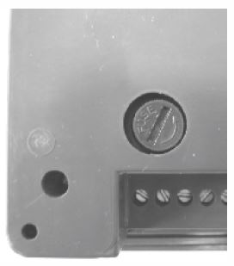Αν διαπιστωθεί πως ο ανεμιστήρας δεν λειτουργεί, το πιθανότερο αίτιο της βλάβης είναι η καμένη ασφάλεια. Για την αντικατάσταση της, πρώτα θέτουμε τη συσκευή εκτός δικτύου και την διατηρούμε σε αυτή την κατάσταση, μέχρι το τέλος των εργασιών ώστε να εξασφαλιστεί η ασφάλεια του τεχνικού. Προσεγγίζοντας το πίσω μέρος της συσκευής όπως φαίνεται στην παρακάτω εικόνα και χρησιμοποιώντας ένα ίσιο – πλατύ κατσαβίδι περιστρέφουμε αριστερόστροφα περίπου 45ο την θήκη συγκράτησης της ασφάλειας. Αντικαθιστούμε με νέα ασφάλεια ίδιου τύπου και βιδώνουμε δεξιόστροφα την θήκη συγκράτησης.

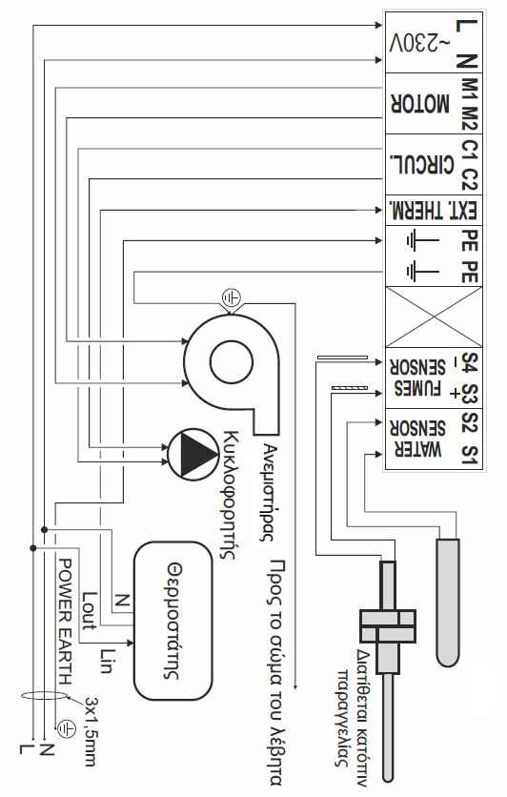

Διάγραμμα ηλεκτρολογικής συνδεσμολογίας

8. ΚΑΠΝΟΔΟΧΟΣ

Το κεφάλαιο της καπνοδόχου είναι άμεσα συνδεδεμένο με την εύρυθμη λειτουργία, την απόδοση και την οικονομία καυσίμου. Η καπνοδόχος αποτελεί τη διάταξη που οδηγεί τα παραγόμενα καυσαέρια στο περιβάλλον. Λόγω ότι παίζει καθοριστικό ρόλο στην λειτουργία του λέβητα (ανεξαρτήτως έκδοσης) θέτονται ορισμένοι περιορισμοί που σκοπό έχουν τη διασφάλιση της ορθής και ασφαλής λειτουργίας και την αποφυγή λαθών.

Σε μια νέα εγκατάσταση καπνοδόχου, υπάρχει η υποχρέωση να τοποθετηθεί η κατάλληλη διάμετρος αυλών καπνοδόχου, που υποδεικνύετε από την εταιρία μέσω των τεχνικών χαρακτηριστικών κάθε προϊόντος. Να στερεωθεί κάθε τμήμα της, να ελεγχθεί ότι δεν υπάρχουν σε κανένα σημείο των ενώσεων της, διαρροές καυσαερίων και δεν υπόκεινται σε κάποιον από τους περιορισμούς που φαίνονται στην εικόνα 8.1.

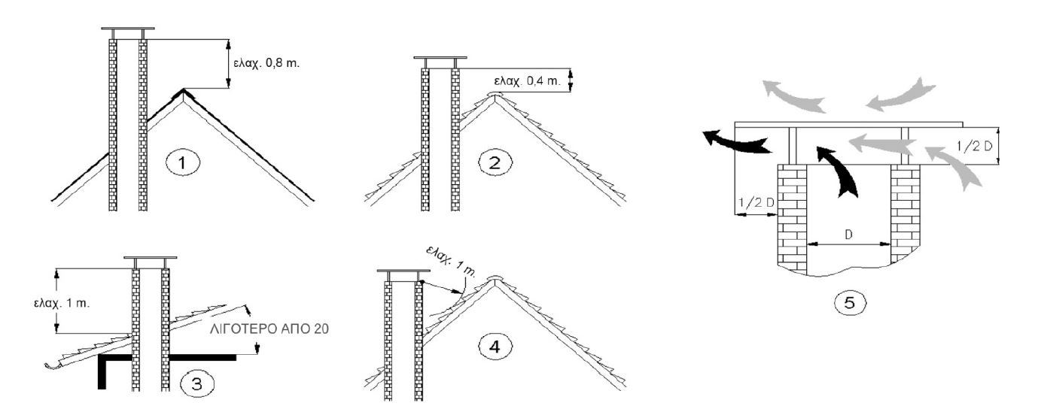 Εικόνα 8.1 Βασικοί περιορισμοί καπνοδόχου.

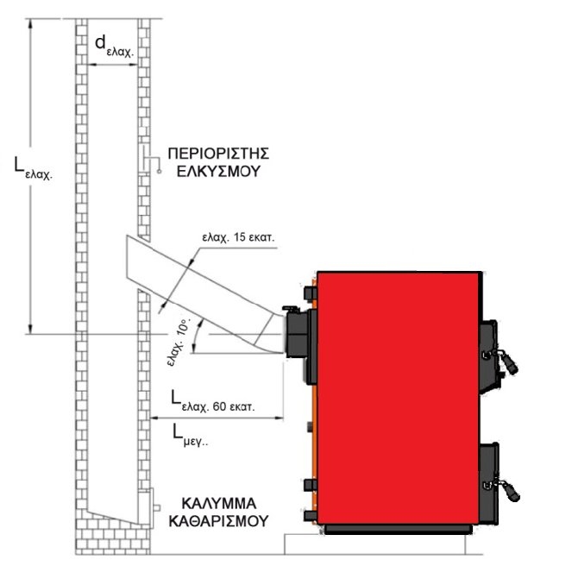

Εικόνα 8.2 Περιορισμοί προσάρτησης καπνοδόχου στο λέβητα.

Στην περίπτωση που ο λέβητας συνδεθεί σε υφιστάμενη διάταξη καπνοδόχου, αυτή θα πρέπει να είναι ανάλογου μεγέθους που εξυπηρετεί την εξαγωγή σύμφωνα με τα τεχνικά χαρακτηριστικά του προϊόντος. Πριν τεθεί σε λειτουργία ο λέβητας, η καπνοδόχος θα πρέπει να έχει καθαριστεί αποτελεσματικά από επικαθήσεις και οτιδήποτε άλλο μπορεί να προκαλέσει την έμφραξη της. Επίσης αναγκαίος κρίνεται ο έλεγχος της, σε επίπεδο φθορών και σαθρότητας υλικών. Αν δεν κριθεί αξιόπιστη από τον πιστοποιημένο εγκαταστάτη τεχνικό δεν δύναται να χρησιμοποιηθεί στην εγκατάσταση. Ένα ενδεχόμενο το οποίο μπορεί να την καταστήσει μη λειτουργική είναι το γεγονός να αντιβαίνει τους προαναφερθέντες περιορισμούς (βλ. εικόνες 8.1 & 8.2). Εάν πρόκειται να χρησιμοποιηθεί κτιστή καπνοδόχος απαιτείται να τοποθετηθεί στο εσωτερικό της ανοξείδωτη καπνοδόχος διπλού τοιχώματος διαμέτρου ανάλογης των απαιτήσεων του λέβητα.

Ο λέβητας απαγορεύεται να συνδεθεί με καπνοδόχο που εξυπηρετεί άλλες συσκευές θέρμανσης, όπως επίσης απαγορεύεται η χρήση οριζόντιων τμημάτων και εύκαμπτων μεταλλικών αγωγών στη διάταξη της καπνοδόχου.

Απαγορεύεται ρητά η διέλευση σωληνώσεων της εγκατάστασης στο εσωτερικό της καπνοδόχου και στο εξωτερικό της σε απόσταση μικρότερη του μισού μέτρου.

Σε οποιαδήποτε από τις παραπάνω περιπτώσεις τελικός στόχος θέτεται η εξασφάλιση του απαιτούμενου ελκυσμού. Με τον όρο ελκυσμό περιγράφεται η έννοια της φυσικής ροής των καυσαερίων από το λέβητα προς το περιβάλλον λόγω διαφοράς πίεσης μεταξύ θαλάμου καύσης και στομίου καπνοδόχου.

Η επίτευξη του επιθυμητού ελκυσμού δεν είναι εύκολη ούτε και σταθερή διαδικασία. Ο ελκυσμός μεταβάλλεται ανάλογα με το υψόμετρο της τοποθεσίας του κτιρίου, των καιρικών φαινομένων που επικρατούν όπως τη διεύθυνση και την ένταση του ανέμου κ.α..

Σημαντικό βοήθημα για την όλη διαδικασία είναι η ρύθμιση του τάμπερ καυσαερίων που υπάρχει στην πίσω όψη του λέβητα. Αυξομειώνοντας δηλαδή το μέγεθος της διατομής του στομίου, επηρεάζεται άμεσα ο βαθμός απόδοσης και η κατανάλωση καυσίμου. Συνεπώς ο χρήστης αν θέλει να επιτύχει τη μέγιστη οικονομία καυσίμου θα πρέπει να μεταβάλει τη ρύθμιση αυτή του τάμπερ, ανάλογα με τις απαιτήσεις θέρμανσης, βάσει των καιρικών συνθηκών και της εξωτερικής θερμοκρασίας. Επιθυμητός στόχος για τον βαθμό απόδοσης είναι η εξαγωγή καυσαερίων, όσο το δυνατό χαμηλότερης θερμοκρασίας. Η λογική σε αυτό βασίζεται στην εκμετάλλευση της θερμικής ενέργειας των καυσαερίων.

9. ΚΑΥΣΤΗΡΑΣ PELLET MS

Όταν επιλεγεί η παρούσα έκδοση, ο λέβητας θα φέρει καυστήρα Pellet MS ισχύος ανάλογης της θερμικής απαίτησης του λέβητα και ηλεκτρονικό πίνακα ελέγχου του καυστήρα. Ο ηλεκτρονικός πίνακας στην περίπτωση αυτή, είναι διαφορετικός από τον πίνακα που περιγράφηκε σε προηγούμενο κεφάλαιο. Συνεπώς για τον χειρισμό του λέβητα αυτής της έκδοσης προσοχή πρέπει να δοθεί στις οδηγίες του κεφαλαίου αυτού. Ο λέβητας εξακολουθεί να φέρει τον απαραίτητο εξοπλισμό για την καύση ξύλων, δηλαδή θερμοστατική βαλβίδα και αλυσίδα σύνδεσης με το τάμπερ αέρα, αλλά η παρούσα έκδοση περιλαμβάνει δεξαμενή αποθήκευσης και τροφοδοσίας καυσίμου, κοχλία τροφοδότησης και αγωγό τροφοδοσίας. Το τελευταίο σύνολο, αφορά την αυτόματη τροφοδοσία του λέβητα, δίνοντας την δυνατότητα στο χρήστη εφόσον γεμίσει την δεξαμενή με καύσιμο υλικό pellet, την αυτόματη πλήρωση του λέβητα για λειτουργία δύο ημερών.

Ο καυστήρας pellet MS είναι κατάλληλα τοποθετημένος από την εταιρία στην κάτω ανοιγόμενη θύρα του λέβητα, ενώ ο ηλεκτρονικός πίνακας χειρισμού τοποθετείτε στο κάλυμμα του λέβητα σε ασφαλές σημείο ώστε να μην μπορεί να τον επηρεάσει η παραγόμενη θερμότητα. Είναι εξαιρετικής σημασίας η αναφορά πως όταν επιλεγεί η καύση pellet, ο χρήστης εκτός της σχετικής ρύθμισης που οφείλει να κάνει στον ηλεκτρονικό πίνακα που περιγράφεται παρακάτω, πρέπει να κλείσει το τάμπερ εισαγωγής αέρα είτε αφαιρώντας την αλυσίδα που το συνδέει με τη θερμοστατική βαλβίδα, είτε ρυθμίζοντας την κατάλληλα.

Το καύσιμο pellet είναι ένα προϊόν το οποίο αποτελείτε από διαφορετικούς τύπους ξύλου, υπολείμματα ξύλου ή ακόμα και από υπολείμματα αγροτικής καλλιέργειας. Η αποτελεσματικότητα και η θερμική ικανότητα του καυστήρα και κατά συνέπεια του λέβητα μπορούν να μεταβληθούν ανάλογα με τον τύπο και την ποιότητα του καυσίμου pellet. Για σωστή και αποδοτική λειτουργία, συνίσταται η χρήση pellet ξύλου διαμέτρου Ø6 mm και μήκους 30 mm με μέγιστο ποσοστό υγρασίας 8-9%. Το καύσιμο πρέπει να φυλάσσεται σε ξηρό περιβάλλον και όχι κρύο (ελάχιστη συνιστώμενη θερμοκρασία 5 OC). Η κατανάλωση κρύου pellet, έχει παρατηρηθεί πως, επηρεάζει αρνητικά τη θερμική ικανότητα του καυσίμου λόγω του χρόνου απόκρισης καθώς και απαιτεί πιο εκτεταμένο καθαρισμό της εστίας και του θαλάμου καύσης.

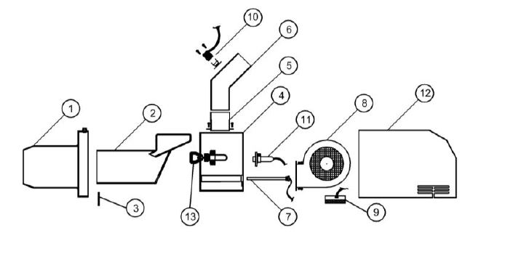Εικόνα 9.1 Βασικά εξαρτήματα συγκρότησης καυστήρα pellet MS

|  |  |  |  |
| --- | --- | --- | --- |
| Αριθμός | Επεξήγηση | Αριθμός | Επεξήγηση |
| 1 | Εξωτερικό μέρος εστίας καύσης | 8 | Ανεμιστήρας |
| 2 | Εσωτερικό μέρος εστίας καύσης | 9 | Επταπολικό φις |
| 3 | Λάμα (Γλώσσα) | 10 | Αισθητήριο ασφαλείας |
| 4 | Αεροθάλαμος | 11 | Φωτοκύτταρο |
| 5 | Λαιμός τροφοδοσίας | 12 | Κάλυμμα |
| 6 | Παροχή τροφοδοσίας | 13 | Κλείστρο |
| 7 | Αντίσταση |  | |

Πίνακας 9.1 Επεξήγηση τμημάτων καυστήρα pellet MS

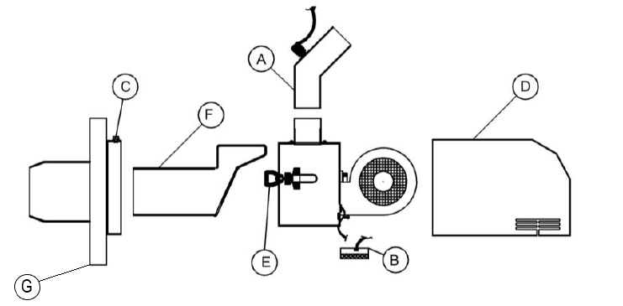

Εικόνα 9.2 Απεικόνιση διαδικασίας αποσυναρμολόγησης

|  |  |  |  |
| --- | --- | --- | --- |
| Σύμβολο | Επεξήγηση | Σύμβολο | Επεξήγηση |
| Α | Λαιμός τροφοδοσίας | E | Πόμολο κλείστρου |
| B | Φις ρευματοληψίας | F | Εσωτερική εστία καύσης |
| C | Κοχλίας συγκράτησης εξωτερικής εστίας καύσης (ΜΠΟΥΚΑ) | G | Πόρτα του λέβητα |
| D | Κάλυμμα |  |  |

Πίνακας 9.2 Επεξήγηση συμβόλων εικόνας 9.2

Σύμφωνα με την εικόνα 9.2, όταν κριθεί απαραίτητη η αποσυναρμολόγηση του καυστήρα ενώ αυτός βρίσκεται τοποθετημένος στο λέβητα, πρέπει να ακολουθηθεί με την εξής σειρά : Αρχικά αφαιρείτε ο λαιμός τροφοδοσίας καυσίμου ώστε να μην υπάρχει ροή καυσίμου στον καυστήρα. Στη συνέχεια αποσυνδέεται το επταπολικό φις ρευματοληψίας του καυστήρα και έπειτα ξεβιδώνεται τον κοχλία συγκράτησης εσωτερικής και εξωτερικής εστίας καύσης. Πλέον μπορεί να αφαιρεθεί το μεταλλικό κάλυμμα και έπειτα να ανοιχτεί το κλείστρο του αεροθαλάμου.

|  |  |  |  |  |  |
| --- | --- | --- | --- | --- | --- |
| ΤΥΠΟΣ ΚΑΥΣΤΗΡΑ MS | ΚΑΤΑΝΑΛΩΣΗ ΚΑΥΣΙΜΟΥ | | | | Τάση τροφοδοσίας (Volts) |
| ΕΛΑΧΙΣΤΗ | | ΜΕΓΙΣΤΗ | |
| Θερμική ισχύς (KW) | Παροχή (Kg/h) | Θερμική ισχύς (KW) | Παροχή (Kg/h) |
| 35 | 10 | 2.24 | 35 | 7.74 | 220 |
| 50 | 15 | 3.32 | 50 | 11.15 | 220 |
| 65 | 25 | 4.42 | 65 | 14.22 | 220 |
| 85 | 35 | 5.53 | 85 | 18.85 | 220 |
| 110 | 50 | 7.74 | 110 | 24.45 | 220 |
| 165 | 75 | 11.06 | 165 | 35.32 | 220 |
| 220 | 100 | 16.59 | 220 | 48.44 | 220 |

Πίνακας 9.3 Τεχνικά χαρακτηριστικά καυστήρων MS

Η σύνδεση της συσκευής με το ηλεκτρικό δίκτυο τάσης 220V γίνεται μέσω πρίζας που διαθέτει γείωση, εφόσον μετρηθεί ότι η τάση είναι σωστή για τη συσκευή και χωρίς διακυμάνσεις. Η παραπάνω εργασία εκτελείται από αδειούχο πιστοποιημένο εγκαταστάτη ηλεκτρολόγο. Για την αποφυγή βραχυκυκλώματος, πρέπει να είναι βέβαιο πως ο ρευματοφόρος αγωγός της συσκευής, δεν έρχεται σε επαφή με θερμά τμήματα αυτής, ικανά να αλλοιώσουν τη δομή του και δεν συνθλίβεται σε οποιοδήποτε τμήμα του.

Πριν από οποιαδήποτε ενέργεια συντήρησης ή και ελέγχου, η συσκευή πρέπει να τίθεται εκτός παροχής του ηλεκτρικού δικτύου για λόγους ασφαλείας.

Όσον αφορά τις απαιτήσεις ελκυσμού της συσκευής, καλύπτονται στο σχετικό κεφάλαιο της καπνοδόχου και των τεχνικών χαρακτηριστικών του λέβητα.

**Ηλεκτρονικός πίνακας ελέγχου καυστήρα MS**

*Εναλλαγή λειτουργίας / Βασικές επιλογές*

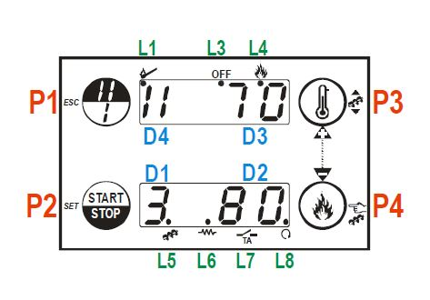

* **Επιλογή καυσίμου , πέλλετ ή ξύλο.**

Με το πλήκτρο P1 επιλέγουμε τη λειτουργία του λέβητα.

Ένδειξη στην οθόνη πάνω αριστερά (D4) .

***I* : Λειτουργία Πέλλετ**. Ο καυστήρας πέλλετ ενεργοποιείτε .

Η κάτω θυρίδα του λέβητα – αλυσίδα πρέπει να κλείσει. Ρύθμιση βαλβίδας 30-40ο C

***II* : Λειτουργία Ξύλου** . Ο καυστήρας πέλλετ απενεργοποιείτε παραμένει σε λειτουργία μόνο ο ανεμιστήρας του καυστήρα.

Η κάτω θυρίδα του λέβητα – αλυσίδα πρέπει να είναι ανοιχτή. Ρύθμιση βαλβίδας 65-75ο C

Το άναμμα των ξύλων γίνετε χειροκίνητα. Με το πλήκτρο Ρ4 στη λειτουργία ξύλου ρυθμίζουμε την ταχύτητα του ανεμιστήρα. **Στη θέση 0** **ο** **ανεμιστήρας απενεργοποιείτε για την τροφοδοσία ξύλων**. Στη θέση 1 είναι η ελάχιστη ταχύτητα , στη θέση 5 η μέγιστη. Στη θέση Α είναι η αυτόματη λειτουργία (προτεινόμενη).

* **Γενικά.** Πιέζοντας παρατεταμένα το πλήκτρο Ρ2 , οι λειτουργίες απενεργοποιούνται. Στη λειτουργία *I (Πέλλετ)* ο καυστήρας μπαίνει σε λειτουργία σβησίματος , ο τροφοδότης απενεργοποιείτε και ο ανεμιστήρας κάνει καθαρισμό. Στη λειτουργία *II (Ξύλο)* ο ανεμιστήρας απενεργοποιείτε. Και στις δύο λειτουργίες ο κυκλοφορητής και ο θερμοστάτης παραμένει ενεργός.

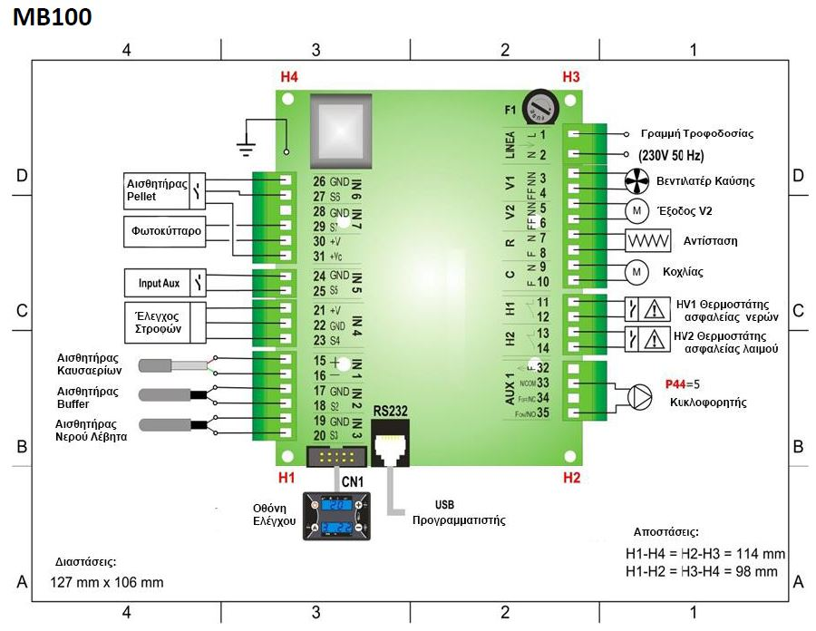

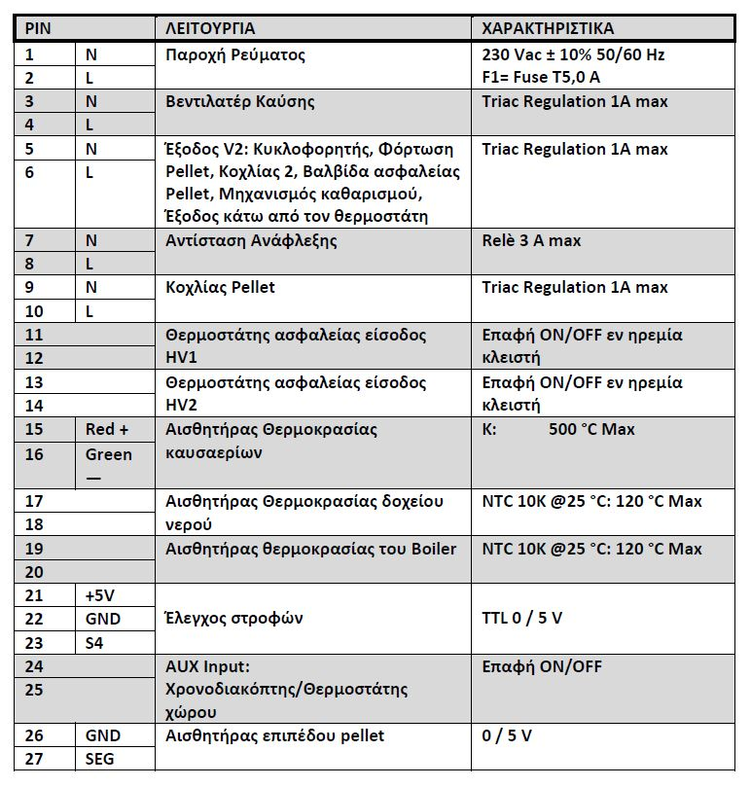

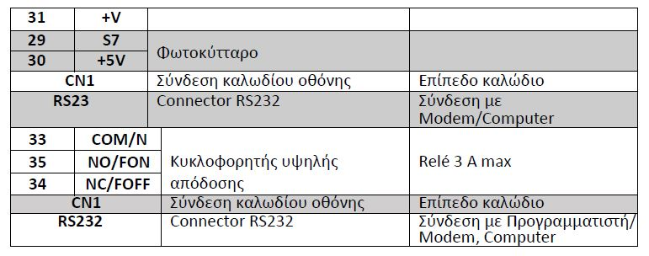

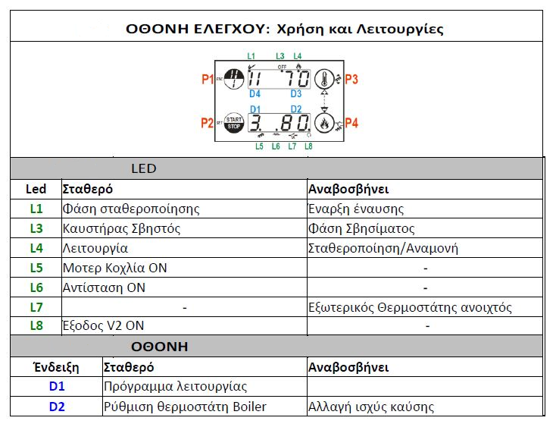

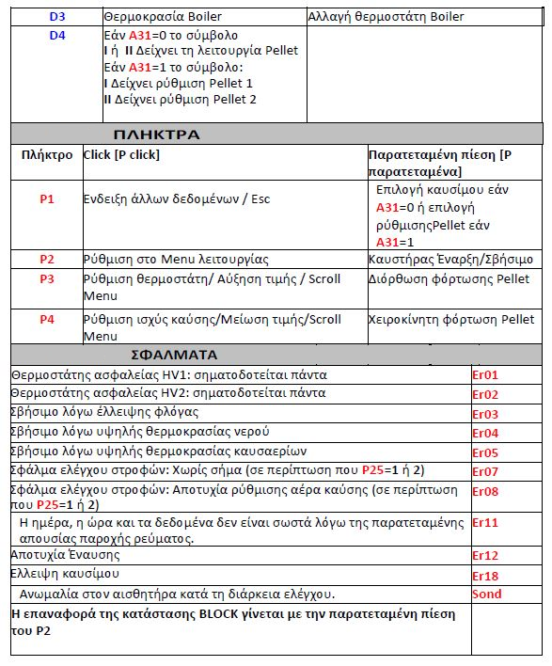

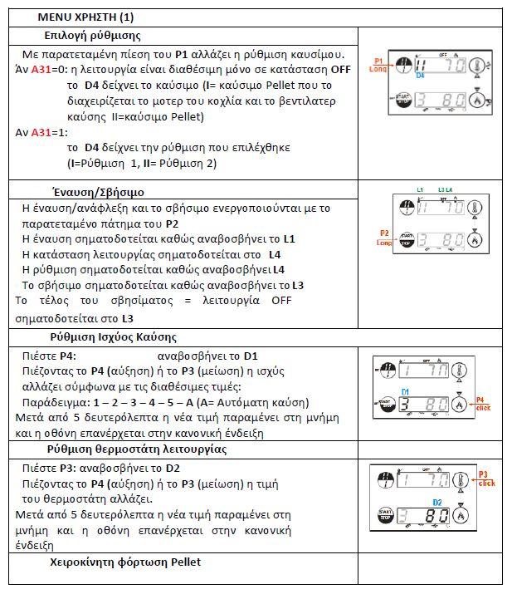

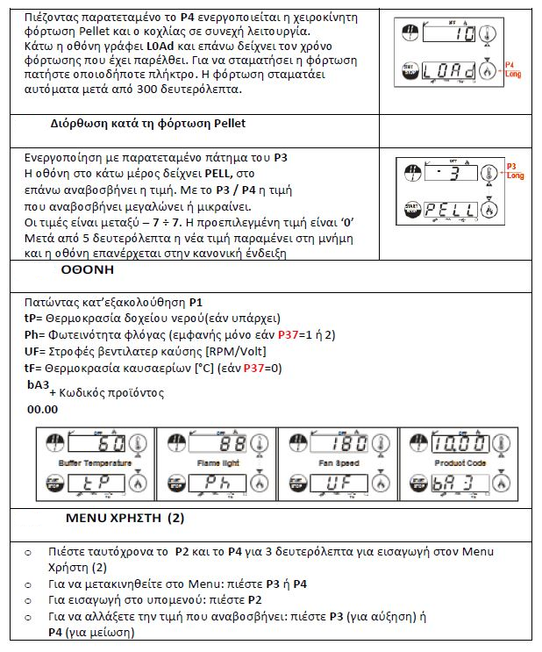

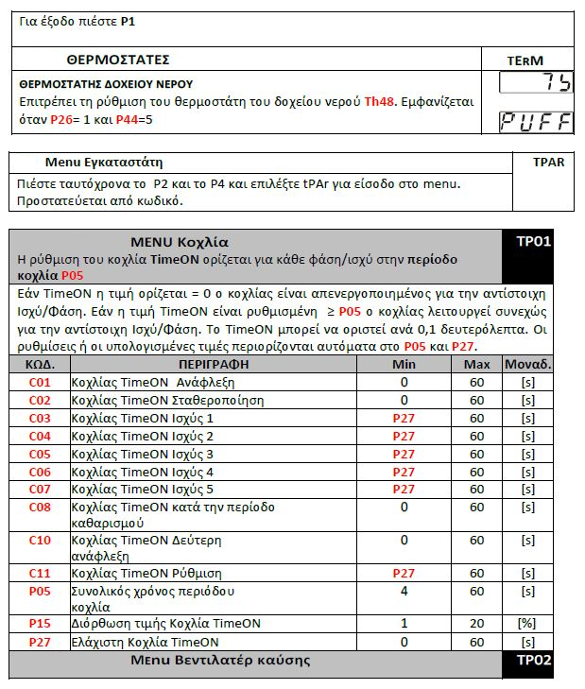

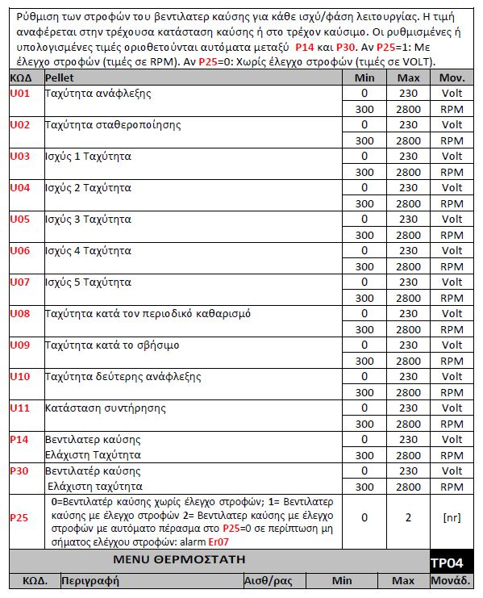

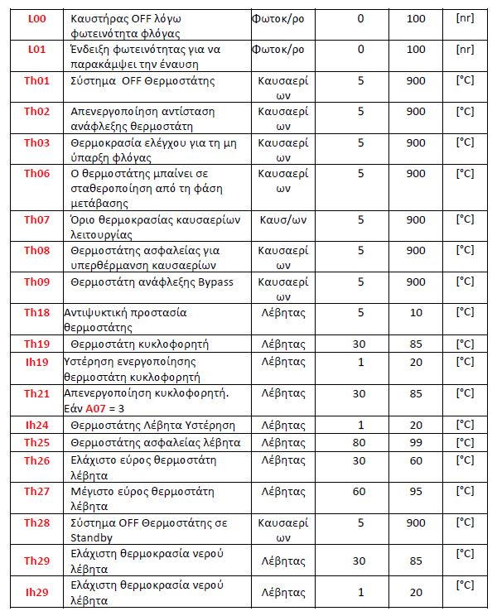

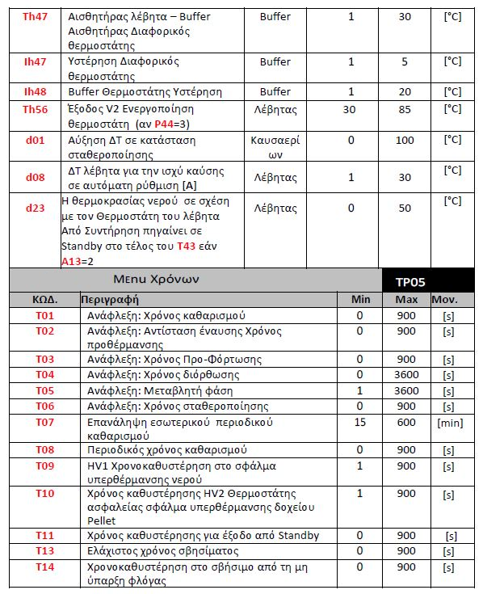

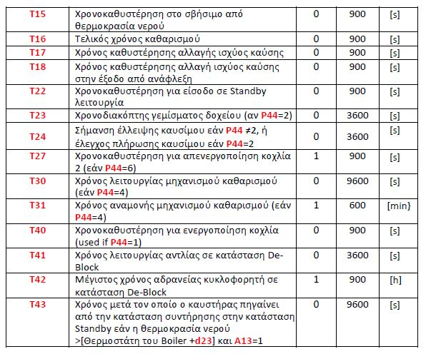

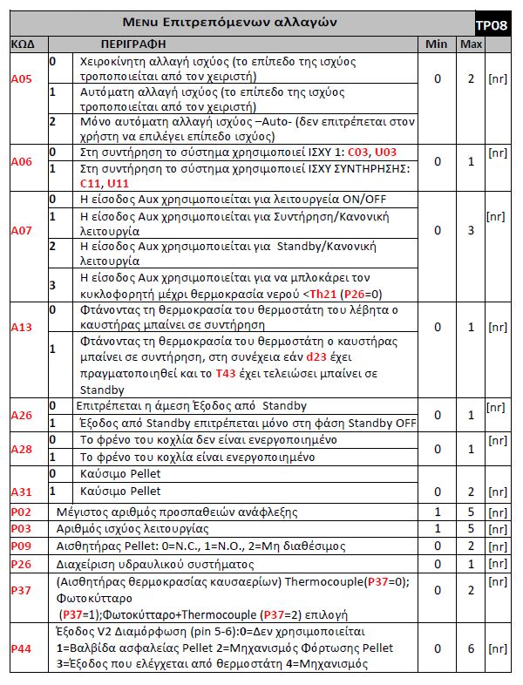

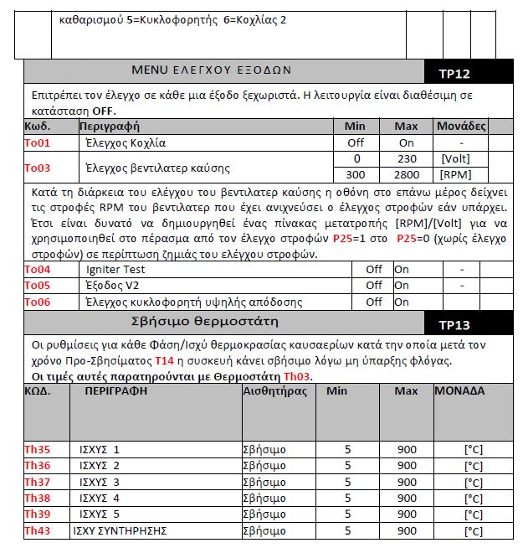

10. ΣΥΝΤΗΡΗΣΗ

Προκειμένου να επιτευχτεί η ομαλή και εύρυθμη λειτουργία του λέβητα και με προβλεπόμενη απόδοση, κρίνεται απαραίτητο να γίνεται μια σειρά ενεργειών. Οι ενέργειες αυτές αποτελούν την συντήρηση του μηχανήματος. Κάποιες από αυτές πραγματοποιούνται από το χρήστη του λέβητα, ενώ κάποιες άλλες πρέπει να γίνουν από πιστοποιημένο τεχνικό, όπως περιγράφεται παρακάτω.

Κατά την χειμερινή περίοδο και γενικότερα το χρονικό διάστημα που ο λέβητας λειτουργεί καθημερινά (περίοδο θέρμανσης), ο χρήστης καλείτε σε καθημερινή βάση πριν την έναυση να καθαρίζει το χώρο καύσης και να απομακρύνει από το λέβητα στάχτες καθώς και τυχόν κομμάτια ξύλου και γενικότερα στερεού καυσίμου. Η εργασία αυτή εκτελείται με χρήση σκούπας και της ειδικής βοηθητικής ξύστρας η οποία παρέχεται. Η ενέργεια αυτή πραγματοποιείτε όταν ο λέβητας δεν είναι σε λειτουργία και η θερμοκρασία του είναι χαμηλή χωρίς να εγκυμονεί κίνδυνο εγκαύματος.

Σημαντικό είναι κάθε φορά που ο χρήστης εισέρχεται στο χώρο του λεβητοστασίου είτε για καθαρισμό και έναυση είτε για τροφοδοσία καυσίμου, να πραγματοποιεί έναν σύντομο οπτικό έλεγχο για τυχόν έμφραξη του στομίου προσαγωγής αέρα από στάχτες ή κομμάτια ξύλου. Επίσης ένας προληπτικός έλεγχος των ασφαλιστικών διατάξεων του λέβητα από δυσλειτουργία, φθορά και διαρροές είναι εξαιρετικής σημασίας δράση, διότι μπορεί να προλάβει πολλές δυσάρεστες ενέργειες.

Σε εβδομαδιαία βάση, ο χρήστης θα πρέπει εκτός των προαναφερθέντων, να καθαρίζει με χρήση συρμάτινης βούρτσας, τις επικαθίσεις αιθάλης και πίσσας από τα διαφράγματα εναλλαγής πορείας καυσαερίων του λέβητα. Συνεπώς από την επάνω ανοιγόμενη θύρα που δίνει πρόσβαση στη ζητούμενη περιοχή, εξέρχεται πρώτα το αφαιρούμενο κλαπέ διάφραγμα δίνοντας πρόσβαση εργασιών καθώς και οπτικού ελέγχου σε όλη την περιοχή. Η εργασία αυτή είναι σημαντικό να γίνεται διότι επηρεάζει το βαθμό απόδοσης του λέβητα, μιας και οι επικαθήσεις αποτελούν αρνητική μόνωση για την μετάδοση της θερμότητας. Η εργασία αυτή εκτελείτε όταν ο λέβητας δεν βρίσκεται σε λειτουργία και η θερμοκρασία του είναι χαμηλή χωρίς να εγκυμονεί κίνδυνο εγκαύματος.

Μετά το πέρας της περιόδου θέρμανσης, δηλαδή σε ετήσια βάση, ο χρήστης οφείλει να καλέσει πιστοποιημένο τεχνικό ο οποίος εκτός του εκτεταμένου καθαρισμού του λέβητα και ελέγχου της υδραυλικής εγκατάστασης και των ασφαλιστικών διατάξεων του λέβητα, θα πραγματοποιήσει καθαρισμό της καπνοδόχου καθώς και του στομίου (τάμπερ) διέλευσης καυσαερίων. Στην περίπτωση που ο λέβητας έχει την έκδοση με τον ηλεκτρονικό πίνακα και ανεμιστήρα εισαγωγής αέρα καύσης, ο τεχνικός θα πρέπει να ελέγξει και αν κριθεί σωστό να μεταβάλει τις παραμέτρους προγραμματισμού της συσκευής. Στην περίπτωση που ο λέβητας έχει την έκδοση με τον καυστήρα pellet, ο τεχνικός θα πρέπει να καθαρίσει τον καυστήρα και να πραγματοποιήσει έλεγχο για τυχόν φθορές των εξαρτημάτων του. Εκτός αυτών οφείλει να πραγματοποιήσει έλεγχο στις παραμέτρους προγραμματισμού του ηλεκτρονικού πίνακα της συσκευής και να μεταβάλει τις τιμές των παραμέτρων προγραμματισμού αν κριθεί απαραίτητο. Η εργασίες καθαρισμού, εκτελούνται μόνο όταν ο λέβητας δεν είναι σε λειτουργία και η θερμοκρασία του είναι χαμηλή χωρίς να εγκυμονεί κίνδυνο εγκαύματος.

Αν κριθεί, πως η φθορά κάποιων εξαρτημάτων επρόκειτο να δημιουργήσει αποσταθεροποίηση της ομαλότητας και αμφιβολίες για την λειτουργία, ο τεχνικός δύναται να προβεί σε αντικατάσταση εγκεκριμένων εξαρτημάτων από τον κατασκευαστή, ώστε να εξασφαλίσει την ορθή και ασφαλή λειτουργία της εγκατάστασης.

Όλες οι παραπάνω εργασίες εκτελούνται εφόσον έχουν ληφθεί τα απαραίτητα μέσα ατομικής προστασίας.

11. ΠΑΡΑΡΤΗΜΑ ΕΓΓΥΗΣΗΣ

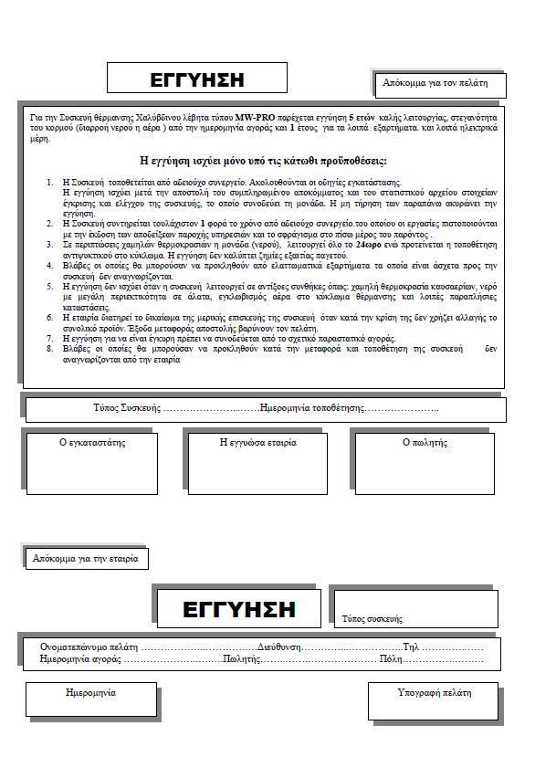

Εικόνα 11.1 Παράδειγμα εντύπου εγγύησης λέβητα

Μετά την εγκατάσταση συμπληρώνεται το φύλλο ελέγχου και σφραγίζεται και υπογράφεται από τον εγκαταστάτη καθώς και το έντυπο εγγύησης του λέβητα. Το σχετικό απόκομμα που αφορά την εγγυώσα εταιρία εφόσον υπογραφεί αφαιρείτε και παραδίδεται σε αυτή. Από την στιγμή που θα παραδοθεί το έντυπο ξεκινά και η εγγύηση του προϊόντος. Ο λέβητας στερεών καυσίμων φέρει εγγύηση 5 ετών για το σώμα του λέβητα και ενός έτους για τα περιφερειακά του εξαρτήματα όχι όμως για τα αναλώσιμα του.

12. ΠΙΘΑΝΕΣ ΔΥΣΛΕΙΤΟΥΡΓΙΕΣ & ΑΝΤΙΜΕΤΩΠΙΣΗ

|  |  |  |
| --- | --- | --- |
| Δυσλειτουργία λέβητα | Πιθανό αίτιο | Προτεινόμενη ενέργεια |
| Πολύ υψηλή θερμοκρασία του νερού του λέβητα. | Ο κυκλοφορητής δεν λειτουργεί σωστά.  Έλλειψη νερού στο λέβητα.  Υπερβολική ποσότητα καυσίμου (ξύλων). | Έλεγχος λειτουργίας κυκλοφορητή.  Έλεγχος του αυτόματου πλήρωσης νερού.  Έλεγχος για διαρροή.  Εξαέρωση κυκλοφορητή.  Διακοπή τροφοδότησης καυσίμου έως ότου κρυώσει ο λέβητα και στη συνέχεια λιγότερη ποσότητα καυσίμου. |
| Υψηλή θερμοκρασία καυσαερίων. | Υψηλός ελκυσμός καπνοδόχου.  Υψηλή παροχή αέρα καύσης.  Κακή εναλλαγή θερμότητας λόγω ανεπαρκούς συντήρησης.  Λανθασμένη επιλογή ισχύος λέβητα για τις ανάγκες του κτιρίου. | Έλεγχος της κατάστασης της καπνοδόχου για διαρροές και ρύθμιση του τάμπερ καυσαερίων.  Ρύθμιση τάμπερ εισαγωγής αέρα.  Καθαρισμός του θαλάμου καύσης και των διαφραγμάτων καυσαερίων.  Έλεγχος της απαιτούμενης ισχύος του κτιρίου σε σύγκριση με την παραγόμενη ισχύ του λέβητα. |
| Μεγάλη κατανάλωση καυσίμου. | Ακατάλληλο (μη ποιοτικό) καύσιμο.  Λανθασμένη καύση.  Λανθασμένη επιλογή ισχύος λέβητα για τις ανάγκες του κτιρίου. | Χρησιμοποίηση στερεών καυσίμων προδιαγραφών ανάλογων με τις οδηγίες που περιγράφηκαν παραπάνω.  Ρύθμιση τάμπερ εισαγωγής αέρα.  Έλεγχος της απαιτούμενης ισχύος του κτιρίου σε σύγκριση με την παραγόμενη ισχύ του λέβητα. |
| Παρά τη συνεχή λειτουργία και καύση, δεν ανεβαίνει η θερμοκρασία. | Ακατάλληλο (μη ποιοτικό) καύσιμο.  Λανθασμένη ρύθμιση αέρα καύσης.  Λανθασμένη ρύθμιση απαγωγής καυσαερίων.  Λανθασμένη επιλογή ισχύος λέβητα για τις ανάγκες του κτιρίου.  Μη επαρκής αερισμός λεβητοστασίου. | Χρησιμοποίηση στερεών καυσίμων προδιαγραφών ανάλογων με τις οδηγίες που περιγράφηκαν παραπάνω.  Ρύθμιση τάμπερ εισαγωγής αέρα.  Ρύθμιση τάμπερ εξαγωγής καυσαερίων.  Έλεγχος της απαιτούμενης ισχύος του κτιρίου σε σύγκριση με την παραγόμενη ισχύ του λέβητα (ενδεχομένως μικρή ισχύ λέβητα για τις ανάγκες του κτιρίου).  Έλεγχος για επαρκή αερισμό στο λεβητοστάσιο. |
| Διαρροή καυσαερίων από τις πόρτες του λέβητα. | Έμφραξη στην καπνοδόχο.  Χαμηλός ελκυσμός.  Βουλωμένα διαφράγματα ροής καυσαερίων.  Λανθασμένη ρύθμιση εισαγωγής αέρα καύσης.  Λανθασμένη ρύθμιση απαγωγής καυσαερίων.  Μη επαρκής αερισμός λεβητοστασίου.  Μη στεγανή θύρα λέβητα. | Σχολαστικός καθαρισμός της καπνοδόχου και έλεγχος ελκυσμού.  Σχολαστικός καθαρισμός των διαφραγμάτων ροής καυσαερίων.  Ρύθμιση της ποσότητας εισαγωγής αέρα καύσης.  Ρύθμιση του τάμπερ καυσαερίων.  Έλεγχος για επαρκή αερισμό στο χώρο του λεβητοστασίου.  Έλεγχος ότι οι θύρες είναι κλειστές κατά τη λειτουργία της καύσης και το μονωτικό υαλοκόρδονο είναι σε καλή κατάσταση και στη προβλεπόμενη θέση του. |
| Υγροποίηση στο εσωτερικό του λέβητα (φαινόμενο συμπύκνωσης). | Μεγάλη διαφορά θερμοκρασίας μεταξύ ζεστού νερού πρόσδοσης του λέβητα και επιστρεφόμενων από το δίκτυο.  Μη ποιοτικό καύσιμο με αυξημένη υγρασία.  Μικρότερη διάμετρο καπνοδόχου από την αναγκαία.  Χαμηλός ελκυσμός.  Καπνοδόχος χωρίς μόνωση.  Είσοδος υγρασίας (βροχής) από την καπνοδόχο. | Χρησιμοποίηση διατάξων στο κύκλωμα, ώστε η θερμοκρασία των επιστρεφόμενων να είναι τουλάχιστον 50οC, όπως έχουν περιγραφεί στις οδηγίες παραπάνω.  Χρησιμοποίηση στερεών καυσίμων προδιαγραφών ανάλογων με τις οδηγίες που περιγράφηκαν παραπάνω.  Έλεγχος των διαστάσεων της καπνοδόχου σε σύγκριση με τις τιμές του πίνακα τεχνικών χαρακτηριστικών του προϊόντος.  Σχολαστικός καθαρισμός καπνοδόχου και έλεγχος του ελκυσμού.  Τοποθέτηση μόνωσης στην καπνοδόχο.  Τοποθέτηση της απαραίτητης διάταξης στο άκρο της καπνοδόχου που επιτρέπει την εξαγωγή καυσαερίων και εμποδίζει την εισαγωγή βροχής και άλλων φαινομένων (καπέλο). |
| Ο ανεμιστήρας δεν λειτουργεί. | Βλάβη στον ανεμιστήρα.  Αποσύνδεση συνδεσμολογίας του ανεμιστήρα. | Έλεγχος της ηλεκτρολογικής σύνδεσης του ανεμιστήρα.  Αντικατάσταση του ανεμιστήρα. |

Οι παραπάνω ενδεχόμενες δυσλειτουργίες αφορούν εκδόσεις λέβητα χωρίς χρήση του καυστήρα pellet, δηλαδή σε συνθήκες που δεν υπάρχει αυτόματη και ρυθμισμένη τροφοδότηση καυσίμου. Από τις προτεινόμενες ενέργειες που αναφέρονται, ο χρήστης επιτρέπετε να πραγματοποιήσει μόνο ρύθμιση της εισαγωγής αέρα καύσης είτε μηχανικά από το τάμπερ είτε ψηφιακά από τον πίνακα χειρισμού, ρύθμιση του τάμπερ καυσαερίων, καθαρισμό του θαλάμου καύσης και των διαφραγμάτων του λέβητα καθώς και ελέγχους που αφορούν διαρροή στην εγκατάσταση. Οι εργασίες καθαρισμού πραγματοποιούνται όταν ο λέβητας είναι σβηστός και η θερμοκρασία του χαμηλή, όπως περιγράφεται στις οδηγίες συντήρησης. Όλες οι άλλες ενέργειες πρέπει να γίνουν από πιστοποιημένο τεχνικό εγκαταστάτη. Σε κάθε περίπτωση πρέπει να χρησιμοποιούνται ατομικά μέσα προστασίας και προτεραιότητα να δίνεται στην ασφάλεια.

